DAFTAR RUJUKAN
Abdurrahman, Mulyono. (2000) Pendidikan Bagi Anak Berkesulitan Belajar. Jakarta: Rineka Cipta.

Arikunto, Suharsimi. (2002) Metodologi Penelitian: Suatu Pendekatan Praktik. Jakarta: Rineka Cipta.

____________. (2010) Prosedur Penelitian Suatu Pendekatan Praktik. Jakarta : Rineka Cipta

Binham, “Model Pembelajaran GI (Group Investigation)”, dalam http://binham.wordpress.com/2012/05/14/metode-pembelajaran-gi-group-investigation/, diakses tanggal 02 Juni 2012.

E Slavin, Robert. (2008) Cooperatif Learning: Teori, Riset dan Praktik. Bandung: Nusa Media.

Ekocin, “Model Pembelajaran Group Investigation (GI)”, dalam http://rumahdesakoe.blogspot.com/2011/05/model-pembelajaran-group-investigation.html, diakses tanggal 13 Juni 2013.

Hartiny Sam’s, Rosma. (2010) Model Penelitian Tindakan Kela,s, Yogyakarta: Teras.

Hendari, Frida. (2010) Perbedaan Hasil Belajar Pembelajaran Koopertif Model STAD dengan Pemberian Tugas pada Materi Bangun Segi Empat di UPTD SMPN 2 Sumbergempol. Tulungagung: Skripsi tidak diterbitkan.

J Moleong, Lexy (2011) Metodologi Penelitian Kualitatif. Bandung: Remaja Rosdakarya.

Komalasari, Kokom (2011) Pembelarajan Kontekstual Konsep dan Aplikasi. Bandung: Refika Aditama.

Kotimah, Chusnul. (2010) Keefektifan Model Pembelajaran Group Investigation Dalam Kemampuan Pemecahan Masalah Bangun Ruang Siswa Kelas VIII SMPN 2 Watulimo Tahun Ajaran 2009/2010. Tulungagung: Skripsi tidak diterbitkan.

Masykur, Moch. & Halim Fathani, Abdul (2008) Mathematical Intelligence Cara Cerdas Melatih Otak dan Menanggulangi Kesulitan Belajar. Jogjakarta: Ar-Ruzz Media.

Mayasari, Devita. (2011) Pengaruh Penerapan Model Pembelajaran Kooperatif Tipe Group Investigation (GI) Terhadap Hasil Belajar Matematika Siswa Pada Materi Bangun ruang Sisi Datar (Kubus dan Balok) Siswa Kelas VIII SMPN 2 Boyolangu Tahun Ajaran 2010/2011. Tulungagung: Skripsi tidak diterbitkan.

Narudin, David. ”Pembelajaran Metode Group Investigation”, dalam http://akhmadsudrajat.wordpress.com/2009/06/20/strategi-pembelajaran-kooperatif-metode-group-investigation/, diakses tanggal 02 Juni 2012.

Nasution. (2010) Didaktik Asas-Asas Mengajar. Jakarta: Bumi Aksara.

Purwanto. (2009) Evaluasi Hasil Belajar. Yogyakarta: Pustaka Pelajar.

Rohmah, Rifatur. (2010) Perbedaan Hasil Belajar Matematika Menggunakan Pembelajaran Kooperatif Tipe STAD Dengan Pembelajaran Quantum Teaching Pada Peserta Didik Kelas VIII MTs Darul Huda Wonodadi Blitar Sub Pokok Bahasan Volume Prisma dan Limas. Tulungagung: Skripsi tidak diterbitkan.

Rusman. (2011) Model-Model Pembelajaran Mengembangkan Profesionalisme Guru. Jakarta: PT Raja Grafindo Persada.

Sekolah Tinggi Agama Islam Negeri. (2011) Pedoman Penyusunan Skripsi STAIN Tulungagung. Tulungagung: STAIN TULUNGAGUNG.

Setiawan, “Kelebihan dan Kekurangan Group Investigation”, dalam http://discussion-lecture.blogspot.com/2012/09/kelebihan-dan-kekurangan-pembelajaran.html, diakses tanggal 22 Januari 2013

Soedjadi, R. (2000) Kiat Pendidikan Matematika di Indonesia Konstansi Keadaan Masa kini Menuju Harapan Masa Depan. Jakarta: Direktorat Jendral Pendidikan Tinggi Departemen Pendidikan Nasional.

Subroto, Suryo. (1997). Proses Belajar Mengajar di Sekolah, Jakarta: Rineka Cipta

Sudijono, Anas . (2003) Pengantar Evaluasi Pendidikan. Jakarta: Raja Grafindo Persada.

Sudjana, Nana. ( 2008) Dasar-Dasar Proses Belajar Mengajar, Bandung: Sinar Baru Algesindo.

__________. (1995) Penilaian Hasil Proses Belajar Mengajar. Bandung: Remaja Rosda Karya.
Sugiyono. (2010) Metode Penelitian Pendidikan Pendekatan Kuantitatif, Kualitatif dan R & D. Bandung : Alfabeta.

Sujianto, Agus Eko. (2009) Aplikasi Statistik dengan SPSS 16.O. Jakarta: Prestasi Pustaka.

Sumantri, Mulyani. (1988) Kurikulum dan Pengajaran. Jakarta: Depdikbud Dirjen DIKTI.

Trianto. (2007) Model-Model Pembelajaran Inovatif Berorientasi Konstruktifistik. Jakarta: Prestasi Pustaka.

Trihendradi, C. (2009) Step by Step SPSS 16 Analisis Data Statistik, Yogyakarta: Andi Offset.

Winarsunu, Tulus. (2006) Statistik dalam Penelitian Psikologi dan Pendidikan. Malang: UMM Press.

Yuli Eko Siswono, Tatag. (2010) Penelitian Pendidikan Matematika. Surabaya: Unesa University Press.

Yusuf, Karmawati. “Pembelajaran Matematika”, dalam http//www.Karmawati-Yusuf.blogspot.com, diakses tanggal 26 Januari 2011.

Yuswono, Ipung. (2001) Pembelajaran Matematika Secara Membumi. Malang: UIN Malang.

Lampiran 1

Pedoman Dokumentasi
- Data tentang keadaan siswa MAN Prambon Nganjuk.
- Data tentang hasil belajar siswa berupa nilai hasil UTS siswa kelas X MAN Prambon.
- Data tentang keadaan guru MAN Prmbon Nganjuk.
- Denah lokasi MAN Prambon Nganjuk.

Lampiran 2

KISI – KISI SOAL POST TES

Satuan Pendidikan : MAN Prambon Nganjuk
Mata Pelajaran : Matematika
Kelas/ Semester : X/ 2
Pokok Bahasan : Ruang Dimensi Tiga

Standar Kompetensi : Menentukan kedudukan jarak dan besar sudut yang melibatkan titik, garis, dan bidang dalam ruang dimensi tiga
Kompetensi Dasar | Indikator | No. Soal | Bentuk Soal
- Menentukan jarak dari titik ke garis dan dari titik ke bidang dalam ruang dimensi tiga | - Menentukan jarak antara titik dengan titik dalam ruang dimensi tiga | Soal No.1 | Uraian
 | - Menghitung jarak antara titik dengan garis dalam ruang dimensi tiga | Soal No.2 | Uraian
 | - Menghitung jarak antara titik dengan bidang dalam ruang dimensi tiga | Soal No.3 | Uraian
 | - Menghitung jarak antara garis dengan garis dalam ruang dimensi tiga | Soal No.4 | Uraian
 | - Menghitung jarak antara garis dengan bidang dalam ruang dimensi tiga | Soal No.5 (a) | Uraian
 | - Menghitung jarak antara bidang dengan bidang dalam ruang dimensi tiga | Soal No. 5 (b) | Uraian

Lampiran 3
Validasi Instrumen Penelitian
- Judul Skripsi
“Perbedaan Model Pembelajaran Group Investigation (GI) dan Model Pembelajaran Student Teams Achievement Devisions (STAD) Terhadap Hasil Belajar Matematika Siswa Kelas X Madrasaah Aliyah Negeri (MAN) Prambon Nganjuk”

- Instrument Penelitian
Soal Post Test
Kerjakan soal – soal di bawah ini dengan benar!
- Perhatikan gambar kubus ABCD.EFGH dibawah ini adalah.
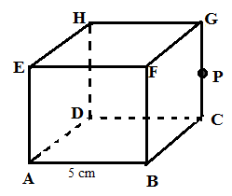 Panjang rusuknya adalah 5 cm. Titik P berada dipertengahan rusuk CG. Hitunglah jarak titik A ke titik P !
- Diketahui kubus ABCD.EFGH dengan masing – masing rusuknya 10 cm.
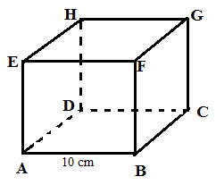Hitunglah jarak titik F ke garis AC!

- Diketahui limas T.ABCD dengan panjang rusuk masing – masing 2a cm.
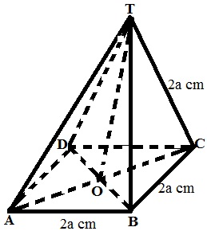Hitunglah jarak titik T ke bidang ABCD !
- Diketahui kubus ABCD.EFGH dengan panjang rusuk 6 cm. Gambar dan hitunglah jarak antara garis AE dengan garis CG !
- Diketahui balok ABCD.EFGH dengan panjang rusuk AB = 5 cm, BC = 4 cm, dan AE = 3 cm, seperti pada gambar dibawah ini.
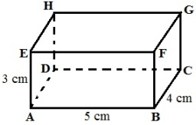 Hitunglah:
- Jarak antara garis AE dan bidang BCGF
- Jarak antara bidang ABCD dan bidang EFGH

- Validasi
No. | Indikator Validasi | Nilai
 |  | 5 | 4 | 3 | 2 | 1
1.  2.  3.  4. | Ketepatan penggunaan kata atau bahasa.  Kesesuaian soal dengan indikator dan kesesuaian dengan materi.  Soal tidak menimbulkan penafsiran ganda.  Kejelasan yang diketahui dan ditanyakan.
Keterangan :
5 = Sangat baik/ sangat sesuai/ sangat tepat
4 = Baik/ sesuai/ tepat
3 = Sedang
2 = Kurang baik/ kurang sesuai/ kurang tepat
1 = Sangat kurang baik/ sangat kurang sesuai/ sangat kurang tepat.
Berdasarkan validasi di atas maka instrumen ini layak/ belum layak untuk digunakan dalam mengambil data.
Catatan/ Revisi Instrumen :
.......................................................................................................................................................................................................................................................................................................................................................................................................................................................................................................................................................................................................................................................................................................................................................................................................................................................................................................................................................................................................................................................................................................................

Tulungagung, April 2013
Mengetahui,
Validator

.................................................
NIP.

Validasi Ahli Instrumen Penelitian

Satuan Pendidikan : MAN Prambon Nganjuk
Mata Pelajaran : Matematika
Kelas/ Semester : X/ 2
Pokok Bahasan : Ruang Dimensi Tiga
Standar Kompetensi : Menentukan kedudukan jarak dan besar sudut yang melibatkan titik, garis, dan bidang dalam ruang dimensi tiga
Kompetensi Dasar : Menentukan jarak dari titik ke garis dan dari titik ke bidang dalam ruang dimensi tiga
Indikator : Menghitung panjangnya jarak antara titik dengan titik, titik dengan garis, titik dengan bidang, garis dengan garis, garis dengan bidang, dan bidang dengan bidang dalam ruang dimensi tiga.

Validasi Instrumen Penelitian
- Judul Skripsi
“Perbedaan Model Pembelajaran Group Investigation (GI) dan Model Pembelajaran Student Teams Achievement Devisions (STAD) Terhadap Hasil Belajar Matematika Siswa Kelas X Madrasaah Aliyah Negeri (MAN) Prambon Nganjuk”

- Instrument Penelitian
Soal Post Test
Kerjakan soal – soal di bawah ini dengan benar!
- Perhatikan gambar kubus ABCD.EFGH dibawah ini adalah.
Panjang rusuknya adalah 5 cm. Titik P berada dipertengahan rusuk CG. Hitunglah jarak:
- Titik A ke titik C
- Titik A ke titik G
- Titik A ke titik P
- Diketahui kubus ABCD.EFGH rusuk – rusuknya adalah 10 cm. Hitunglah jarak titik F ke garis AC!
- Jika diketahui balok PQRS.TUVW dengan panjang PQ = 6 cm, QR = 6 cm, dan PT = 2 cm. Hitunglah jarak antara titik Q terhadap bidang TUVW !
- Diketahui kubus ABCD.EFGH dengan panjang rusuk 6 cm. Gambar dan hitunglah jarak antara:
- Garis AE dengan garis CG
- Garis AE dengan garis BF

- Sebuah balok ABCD.EFGH dengan panjang AB = 10 cm, AD = 8 cm, dan AE = 6 cm. Titik O adalah titik potong diagonal – diagonal alas AC dan BD. Hitunglah :
- Jarak titik A ke bidang EFGH
- Jarak titik O ke bidang BCGF
- Sebuah bidang alas limas tegak T.ABCD berbentuk persegi panjang, dengan panjang AB = 4 cm, BC = 3cm, dan TA = TB = TC = TD = 6,5 cm. Hitunglah jarak antara titik puncak T ke bidang alas ABCD !
- Diketahui bidang empat beraturan T.ABC dengan panjang rusuk masing – masing 2a cm. Hitunglah jarak titik T kebidangABC!

- Validasi
No. | Indikator Validasi | Nilai
 |  | 5 | 4 | 3 | 2 | 1
1.  2.  3.  4. | Ketepatan penggunaan kata atau bahasa.  Kesesuaian soal dengan indikator dan kesesuaian dengan materi.  Soal tidak menimbulkan penafsiran ganda.  Kejelasan yang diketahui dan ditanyakan. |  | √  √  √  √

Keterangan :
5 = Sangat baik/ sangat sesuai/ sangat tepat
4 = Baik/ sesuai/ tepat
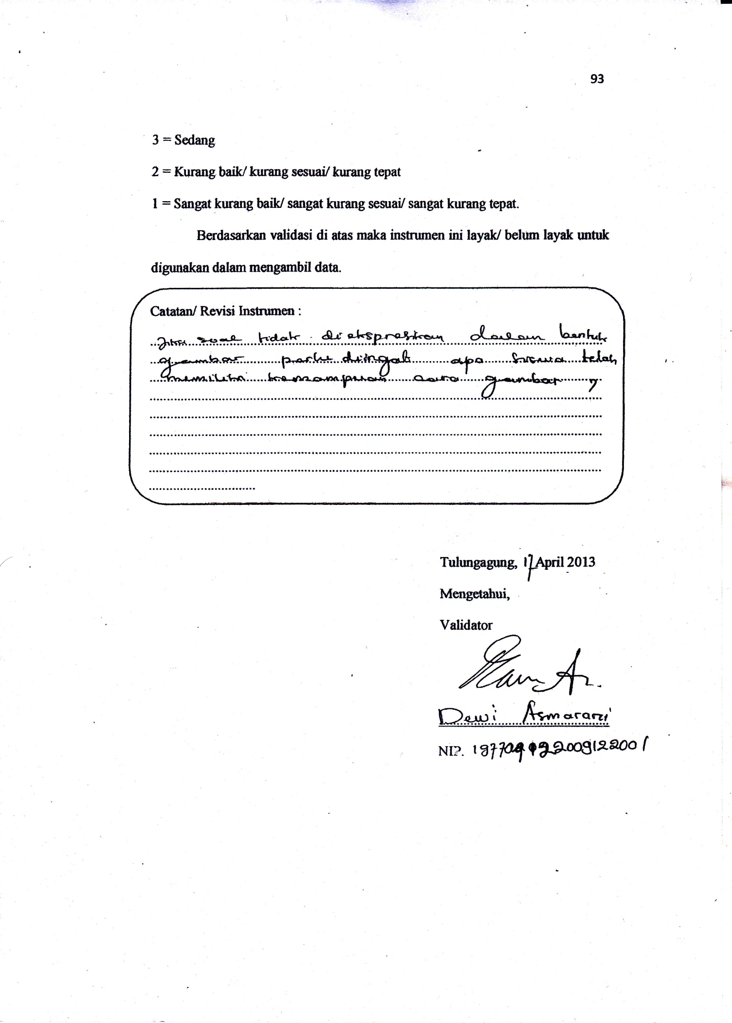
Validasi Ahli Instrumen Penelitian

Satuan Pendidikan : MAN Prambon Nganjuk
Mata Pelajaran : Matematika
Kelas/ Semester : X/ 2
Pokok Bahasan : Ruang Dimensi Tiga
Standar Kompetensi : Menentukan kedudukan jarak dan besar sudut yang melibatkan titik, garis, dan bidang dalam ruang dimensi tiga
Kompetensi Dasar : Menentukan jarak dari titik ke garis dan dari titik ke bidang dalam ruang dimensi tiga
Indikator : Menghitung panjangnya jarak antara titik dengan titik, titik dengan garis, titik dengan bidang, garis dengan garis, garis dengan bidang, dan bidang dengan bidang dalam ruang dimensi tiga.

Validasi Instrumen Penelitian
- Judul Skripsi
“Perbedaan Model Pembelajaran Group Investigation (GI) dan Model Pembelajaran Student Teams Achievement Devisions (STAD) Terhadap Hasil Belajar Matematika Siswa Kelas X Madrasaah Aliyah Negeri (MAN) Prambon Nganjuk”

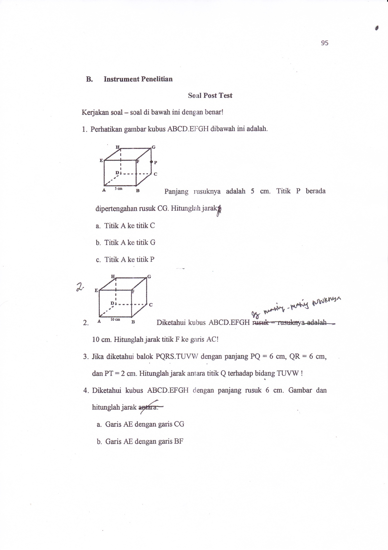
- Sebuah balok ABCD.EFGH dengan panjang AB = 10 cm, AD = 8 cm, dan AE = 6 cm. Titik O adalah titik potong diagonal – diagonal alas AC dan BD. Hitunglah :
- Jarak titik A ke bidang EFGH
- Jarak titik O ke bidang BCGF
- Sebuah bidang alas limas tegak T.ABCD berbentuk persegi panjang, dengan panjang AB = 4 cm, BC = 3cm, dan TA = TB = TC = TD = 6,5 cm. Hitunglah jarak antara titik puncak T ke bidang alas ABCD !
- Diketahui bidang empat beraturan T.ABC dengan panjang rusuk masing – masing 2a cm. Hitunglah jarak titik T kebidangABC!

- Validasi
No. | Indikator Validasi | Nilai
 |  | 5 | 4 | 3 | 2 | 1
1.  2.  3.  4. | Ketepatan penggunaan kata atau bahasa.  Kesesuaian soal dengan indikator dan kesesuaian dengan materi.  Soal tidak menimbulkan penafsiran ganda.  Kejelasan yang diketahui dan ditanyakan. | √  √ | √  √

Keterangan :
5 = Sangat baik/ sangat sesuai/ sangat tepat
4 = Baik/ sesuai/ tepat
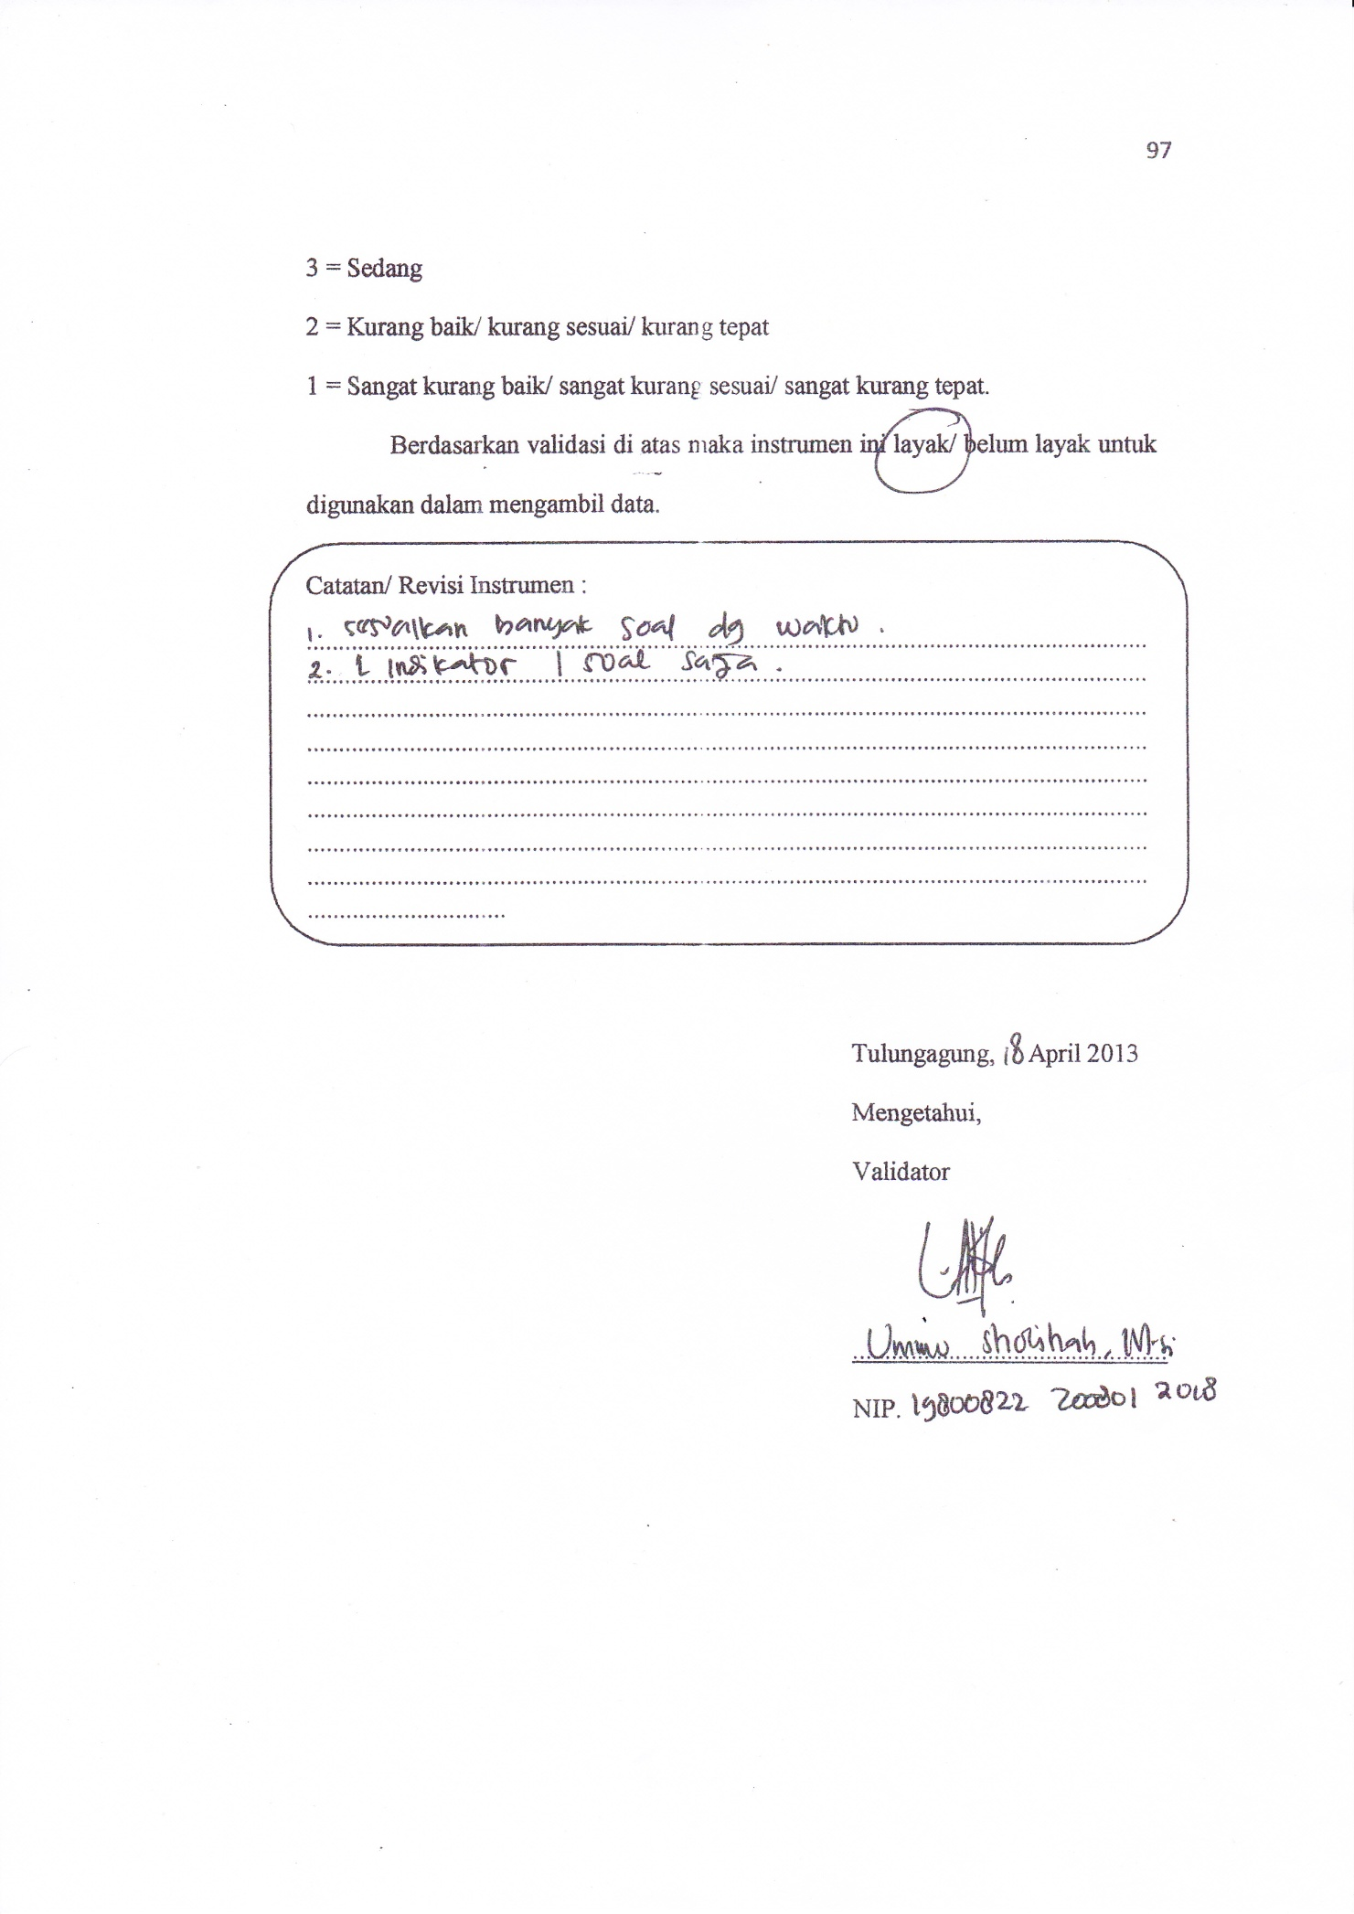
KISI – KISI SOAL POST TES

Satuan Pendidikan : MAN Prambon Nganjuk
Mata Pelajaran : Matematika
Kelas/ Semester : X/ 2
Pokok Bahasan : Ruang Dimensi Tiga
Standar Kompetensi : Menentukan kedudukan jarak dan besar sudut yang melibatkan titik, garis, dan bidang dalam ruang dimensi tiga
Kompetensi Dasar | Indikator | No. Soal | Bentuk Soal
- Menentukan jarak dari titik ke garis dan dari titik ke bidang dalam ruang dimensi tiga | - Menentukan jarak antara titik dengan titik dalam ruang dimensi tiga | Soal No.1 | Uraian
 | - Menghitung jarak antara titik dengan garis dalam ruang dimensi tiga | Soal No.2 | Uraian
 | - Menghitung jarak antara titik dengan bidang dalam ruang dimensi tiga | Soal No.3 | Uraian
 | - Menghitung jarak antara garis dengan garis dalam ruang dimensi tiga | Soal No.4 | Uraian
 | - Menghitung jarak antara garis dengan bidang dalam ruang dimensi tiga | Soal No.5 (a) | Uraian
 | - Menghitung jarak antara bidang dengan bidang dalam ruang dimensi tiga | Soal No. 5 (b) | Uraian
Validasi Instrumen Penelitian
- Judul Skripsi
“Perbedaan Model Pembelajaran Group Investigation (GI) dan Model Pembelajaran Student Teams Achievement Devisions (STAD) Terhadap Hasil Belajar Matematika Siswa Kelas X Madrasaah Aliyah Negeri (MAN) Prambon Nganjuk”

- Instrument Penelitian
Soal Post Test
Kerjakan soal – soal di bawah ini dengan benar!
- Perhatikan gambar kubus ABCD.EFGH dibawah ini adalah.
Panjang rusuknya adalah 5 cm. Titik P berada dipertengahan rusuk CG. Hitunglah jarak titik A ke titik P !
- Diketahui kubus ABCD.EFGH dengan masing – masing rusuknya 10 cm.
Hitunglah jarak titik F ke garis AC!

- Diketahui limas T.ABCD dengan panjang rusuk masing – masing 2a cm.
Hitunglah jarak titik T ke bidang ABCD !
- Diketahui kubus ABCD.EFGH dengan panjang rusuk 6 cm. Gambar dan hitunglah jarak antara garis AE dengan garis CG !
- Diketahui balok ABCD.EFGH dengan panjang rusuk AB = 5 cm, BC = 4 cm, dan AE = 3 cm, seperti pada gambar dibawah ini.
Hitunglah:
- Jarak antara garis AE dan bidang BCGF
- Jarak antara bidang ABCD dan bidang EFGH

- Validasi
No. | Indikator Validasi | Nilai
 |  | 5 | 4 | 3 | 2 | 1
1.  2.  3.  4. | Ketepatan penggunaan kata atau bahasa.  Kesesuaian soal dengan indikator dan kesesuaian dengan materi.  Soal tidak menimbulkan penafsiran ganda.  Kejelasan yang diketahui dan ditanyakan. |  | √  √  √ | √
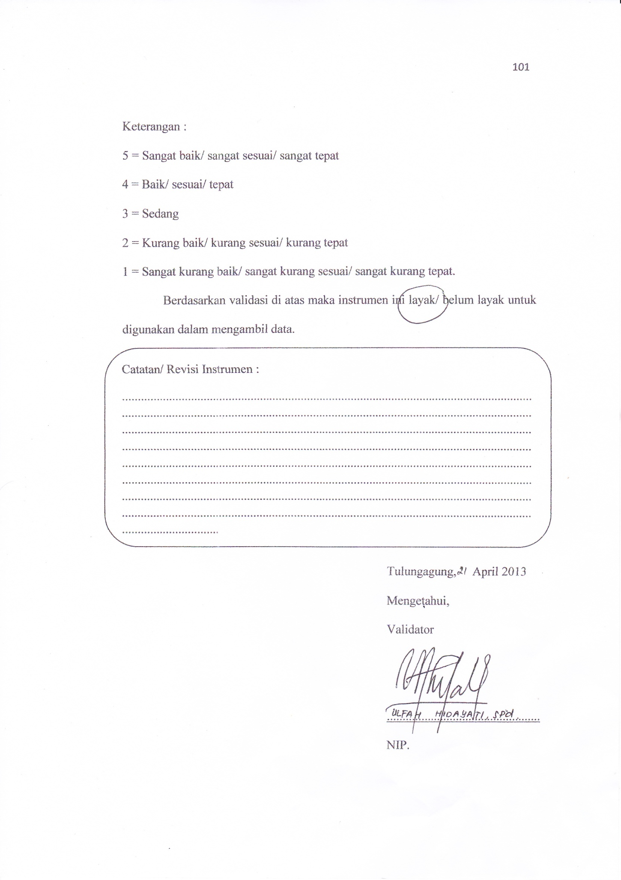
Lampiran 4
DAFTAR NAMA SISWA KELAS GI
( X-1 MAN PRAMBON NGANJUK )

NO. | NIS | INISIAL | JENIS KELAMIN
1 | 1262 | AR | P
2 | 1263 | AMS | P
3 | 1264 | BNM | P
4 | 1266 | DA | L
5 | 1267 | FZ | P
6 | 1268 | IY | P
7 | 1269 | KBS | L
8 | 1270 | LAF | P
9 | 1271 | LAS | P
10 | 1272 | MAA | L
11 | 1274 | MERBS | L
12 | 1276 | MREF | L
13 | 1277 | MZR | L
14 | 1275 | MFA | L
15 | 1278 | MH | P
16 | 1279 | NF | P
17 | 1280 | PI | P
18 | 1281 | RWWS | L
19 | 1282 | SFS | P
20 | 1283 | SFZ | P
21 | 1284 | SNK | P
22 | 1285 | TDV | P
23 | 1286 | YRS | P

Lampiran 5
DAFTAR NAMA SISWA KELAS STAD
( X-5 MAN PRAMBON NGANJUK )

NO. | NIS | INISIAL | JENIS KELAMIN
1 | 1377 | AYS | L
2 | 1378 | AN | P
3 | 1379 | AW | P
4 | 1380 | DDT | P
5 | 1381 | DM | P
6 | 1382 | DE | P
7 | 1383 | ES | P
8 | 1384 | FNA | P
9 | 1385 | HML | P
10 | 1386 | ITSR | P
11 | 1387 | IA | P
12 | 1388 | LL | P
13 | 1273 | MDS | L
14 | 1389 | MKU | L
15 | 1390 | MRS | L
16 | 1391 | MSY | L
17 | 1392 | NAS | P
18 | 1393 | NN | P
19 | 1394 | NNES | P
20 | 1395 | PP | L
21 | 1396 | RBHP | L
22 | 1397 | RRU | P
23 | 1398 | RR | P
24 | 1399 | RTS | P
25 | 1400 | SA | L
26 | 1401 | SH | L
27 | 1402 | SANH | P
28 | 1403 | ST | P
29 | 1404 | TSN | P
30 | 1405 | YR | P

Lampiran 6
Model Pembelajaran GI

RENCANA PELAKSANAAN PEMBELAJARAN
(RPP)
Satuan Pendidikan : MAN Prambon Nganjuk
Mata Pelajaran : Matematika
Kelas/ Semester : X/ 2
Jumlah Pertemuan : 4 jam pelajaran (2 x Pertemuan)
Pertemuan Ke : -
- Standar Kompetensi :
- Menentukan kedudukan, jarak, dan besar sudut yang melibatkan titik, garis, dan bidang dalam ruang dimensi tiga

- Kompetensi Dasar :
  - Menentukan jarak dari titik ke garis dan dari titik ke bidang dalam ruang dimensi tiga

- Indikator :
- Kognitif
  - Menentukan jarak antara titik dengan titik dalam ruang dimensi tiga
  - Menghitung jarak antara titik dengan garis dalam ruang dimensi tiga
  - Menghitung jarak antara titik dengan bidang dalam ruang dimensi tiga
  - Menghitung jarak antara garis dengan garis dalam ruang dimensi tiga
  - Menghitung jarak antara garis dengan bidang dalam ruang dimensi tiga
  - Menghitung jarak antara bidang dengan bidang dalam ruang dimensi tiga
- Afektif
- Karakter
- Tanggung jawab
- Bertanya
- Peduli
- Menyumbang ide/ pendapat
- Berkomunikasi
- Jujur

- Keterampilan Sosial
- Menjadi pendengar yang baik
- Terampil dalam menyelesaikan permasalahan
- Psikomotorik
Diskusi dengan teman atau guru

- Tujuan Pembelajaran :
- Kognitif
- Siswa dapat menentukan jarak antara titik dengan titik dalam ruang dimensi tiga
- Siswa dapat menghitung jarak antara titik dengan garis dalam ruang dimensi tiga
- Siswa dapat menghitung jarak antara titik dengan bidang dalam ruang dimensi tiga
- Siswa dapat menghitung jarak antara garis dengan garis dalam ruang dimensi tiga
- Siswa dapat menghitung jarak antara garis dengan bidang dalam ruang dimensi tiga
- Siswa dapat menghitung jarak antara bidang dengan bidang dalam ruang dimensi tiga
- Afektif
- Pada saat proses pembelajaran siswa dilatihkn karakter:
- Tanggung jawab
Siswa dapat menyelesaikan tugas-tugas yang diberikan dengan tepat waktu
- Bertanya
Siswa bertanya apabila ada materi pelajaran yang belum difahami
- Peduli
Siswa dapat menghargai pendapat teman saat diskusi berlangsung
- Menyumbang ide/ pendapat
Siswa mampu menyumbangkan idea tau pendapat saat dalam forum diskusi
- Berkomunikasi
Siswa mampu berkomunikasi dengan guru maupun siswa yang lain dengan bailk
- Jujur
Siswa mampu berlaku jujur saat menyelesaikan tugas-tugas dari guru
- Keterampilan Sosial
Terlibat dalam proses pembelajaran, siswa dapat menunjukkan keterampilan sosial:
- Siswa dapat menjadi pendengar yang baik
- Siswa dapat bekerjasama dalam menyelesaikan tugas
- Siswa aktif mengajukan pertanyaan
- Siswa aktif menyampaikan ide atau pendapat
- Psikomotorik
Setelah diberikan permasalahan, siswa mampu memecahkan masalah dengan teman lewat diskusi

- Metode Pembelajaran :
- Model : Cooperatif Learning tipe Group Investigation (GI)
- Strategi : Student Active Learning
- Pendekatan : Kontekstual
- Metode : Ceramah, tanya jawab, diskusi, dan penugasan

- Langkah-Langkah Pembelajaran :
- Pertemuan Pertama
- Pendahuluan : 10 menit
No | Kegiatan Siswa | Kegiatan Guru | Metode | Nilai Karakter
1.  2.  3.  4. | Mendengarkan informasi yang diberikan  Mendengarkan dan merespon informasi yang didapat  Tahap 1 : siswa mengidentifikasikan topik dan begabung dengan kelompoknya  Tahap 2 : merencanakan tugas yang akan dipelajari. Tiap-tiap kelompok menentukan aspek dari sub topik yang masing – masing akan diinvestigasi oleh tiap – tiap anggota dalam kelompok | Mengkomunikasikan tujuan belajar dan hasil belajar yang diharapkan akan dicapai oleh siswa  Menginformasikan cara belajar yang akan ditempuh (pembelajaran kooperatif tipe GI)  Guru mengingatkan kembali materi bangun ruang  Guru memberikan tugas lembar kerja siswa kepada ketua kelompok | Tanya Jawab  Ceramah | Jujur,  Peduli,  santun,  menjadi pendengar yang baik,

- Kegiatan Inti : 70 menit
No | Kegiatan Siswa | Kegiatan Guru | Metode | Nilai Karakter
1.  2.  3.  4. | Tahap 3 : melaksanakan investigasi. Masing – masing kelompok membahas materi tugas secara kooperatif dalam kelompoknya  Tahap 4 : menyiapkan laporan akhir dari hasil investigasi tiap – tiap kelompok yang nantinya akan dilaporkan atau dipresentasikan didepan kelas  Tahap 5 : mempresentasikan laporan akhir. Secara bergantian tiap kelompok maju kedepan kelas untuk mempresentasikan hasil investigasi. Dan kelompok lain memberi tanggapan hasil pembahasan  Tahap 6 : siswa memperhatikan guru | Guru memantau cara kerja masing-masing kelompok mengupayakan berbagai cara untuk memungkinkan semua kelompok berjalan tanpa terganggu sampai investigasinya selesai.  Guru membantu siswa apabila diperlukan dan memastikan bahwa tiap rencana kelompok memungkinkan tiap anggota untuk terlibat.  Mengamati jalannya diskusi dan memberi pengarahan bila diperlukan dan memberikan penjelasan singkat (klarifikasi) bila terjadi kesalahan konsep dan memberikan kesimpulan  Evaluasi, guru memberi evaluasi | Tanya jawab,  Penugasan  Diskusi,  Ceramah | Berkomunikasi, tanggung jawab, bertanya,  jujur,  peduli, menyumbangkan ide,  percaya diri,  terampil dalam menyelesaikan permasalahan.

- Penutup : 10 menit
No | Kegiatan Siswa | Kegiatan Guru | Metode | Nilai Karakter
1.  2. | Meringkas materi yang telah dipelajari  Memperhatikan informasi akhir pelajaran | Membantu siswa meringkas materi yang baru dipelajari  Mengingatkan siswa untuk mempelajari materi yang dibahas, karena pada pertemuan yang akan datang akan diadakan tes | Tanya jawab, Ceramah | Berkomunikasi,  Menyumbangkan pendapat,  Terampil

- Pertemuan Kedua
- Pendahuluan : 10 menit
No | Kegiatan Siswa | Kegiatan Guru | Metode | Nilai Karakter
1.  2. | Siswa memperhatikan guru menyampaikan informasi  Menerima soal – soal post test | Guru mengingatkan kembali materi menentukan jarak yang melibatkan titik, garis, dan bidang  Membagikan soal – soal post test | Tanya jawab, Penugasan | Berkomunikasi,  Terampil

- Kegiatan Inti : 50 menit
No | Kegiatan Siswa | Kegiatan Guru | Metode | Nilai Karakter
1. | Siswa mengerjakan soal – soal post test | Guru mengawasi. | Tanya jawab, Penugasan | Jujur,  Terampil

- Penutup : 30 menit
No | Kegiatan Siswa | Kegiatan Guru | Metode | Nilai Karakter
1.  2. | Siswa bersama guru mengoreksi hasil  Sayonara | Guru bersama siswa mengoreksi hasil  Sayonara | Tanya jawab, Penugasan | Berkomunikasi,  Jujur,  Terampil

- Alat dan Sumber Belajar :
- Sartono Wirodikromo, 2006, Matematika Jilid I Kelas X, Erlangga, Jakarta, hal. 286
- LKS Matematika SMA kelas X Semester 2, Grahadi, hal.49

- Materi Ajar : Ruang Dimensi Tiga
Pengertian Jarak
Jarak antara dua bangun adalah panjang ruas garis penghubung kedua bangun itu yang terpendek dan bernilai positif, serta tegak lurus dikedua bangun tersebut
- Jarak antara titik dengan titik
Jarak titik A ke titik B dalam suatu ruang dapat digambarkan dengan cara menghubungkan titik A dan titik B dengan ruas garis AB. Jarak titik A ke titik B ditentukan oleh panjang ruas garis AB = d. Sebagaimana diperlihatkan pada gambar dibawah ini.
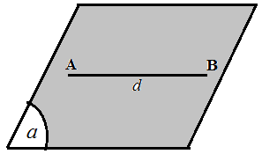
- Jarak antara titik dengan garis
Jarak antara titik dengan garis adalah panjang ruas garis yang ditarik dari titik tersebut yang tegak lurus terhadap garis itu. Jarak antara titik A dan B adalah panjang ruas garis AB yang tegak lurus terhadap garis g yaitu d. sebagaimana diperlihatkan pada gambar dibawah ini.
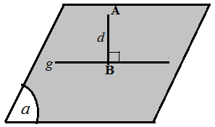

- Jarak antara titik dengan bidang
Jarak antara titik dengan bidang adalah jarak antara titilk tersebut dengan bidang. Panjang ruas garis AQ adalah jarak antara titik A terhadap bidang a. Dapat digambarkan dengan menggunakan langkah – langkah yang digunakan adalah sebagai berikut:
- Buatlah garis g melalui titik A dan tegak lurus dengan bidang a
- Garis g menembus bidang a di titik Q
- Ruas garis AQ merupakan jarak titik A ke bidang a
Proses tersebut dapat divisualisasikan dengan gambar berikut ini
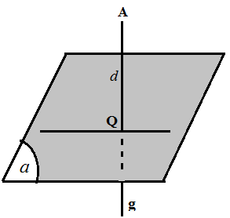
- Jarak antara garis dengan garis
Jarak antara garis dengan garis adalah panjang ruas garis yang tegak lurus terhadap kedua garis tersebut. Jarak ruas garis g dan h adalah panjang ruas garis AB dimana titik A sembarang pada g dan B proyeksi titik A pada garis g
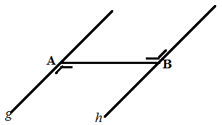
- Jarak antara garis dengan bidang
Jarak antara garis dengan bidang yang saling sejajar adalah panjang ruas garis yang tegak lurus dengan garis dan bidang tersebut. Jarak garis g dan bidang a yang sejajar dapat digambarkan melalui langkah – langkah sebagai berikut :
- Ambil sebarang titik P pada garis g
- Buatlah garis k yang melalui titik P dan tegak lurus bidang a
- Garis k memotong atau menembus bidang a di titik O
- Panjang ruas garis PQ ditetapkan sebagai jarak antara garis g dan bidang a yang sejajar
Proses tersebut dapat divisualisasikan dengan gambar seperti dibawah ini.
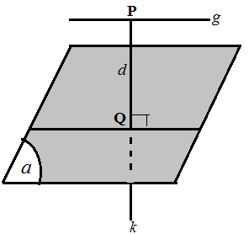
- Jarak antara bidang dengan bidang
Jarak antara bidang dengan bidang adalah sama dengan ruas garis tegak lurus persekutuan antara bidang tersebut. Misalkan bidang a sejajar dengan bidang b jarak antara bidang a dan bidang b yang sejajar dapat digambarkan melalui langkah – langkah sebagai berikut:
- Ambil sebarang titik P pada bidang a
- Buatlah garis k yang melalui titik P dan tegak lurus terhadap bidang b
- Panjang ruas garis PQ ditetapkan sebagai jarak antara bidang a dan bidang b
Proses menentukan jarak tersebut dapat divisualisasikan dengan gambar seperti dibawah ini.
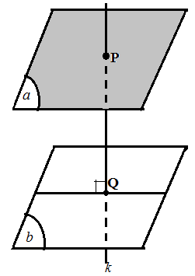

- Penilaian :
- Teknik : Kuis, tes tulis
- Bentuk Instrumen : Pertanyaan lisan dan tertulis dengan penyelesaian bentuk uraian.
Format Penilaian laporan diskusi.
Indikator penilaian dalam proses pembelajaran dengan menggunakan model pembelajaran kooperatif adalah sebagai berikut:
No | Aspek yang dinilai | Skala |  |  |  | Rubik
 |  | 1 | 2 | 3 | 4
1. | Pemahaman apa yang diketahui |  |  |  |  | - Jika sama sekali tidak memahami  - Jika pemahamannya sebagian kecil  - Jika pemahamannya sebagian besar  - Jika sangat memahami
2. | Pemahaman apa yang ditanyakan |  |  |  |  | - Jika sama sekali tidak memahami  - Jika pemahamannya sebagian kecil  - Jika pemahamannya sebagian besar  - Jika sangat memahami
3. | Ketepatan strategi pemecahan masalah |  |  |  |  | - Jika sama sekali tidak tepat  - Jika sebagian kecil tepat  - Jika sebagian besar tepat  - Jika seluruhnya tepat
4. | Relevansi konsep yang dipilih dengan permasalahan |  |  |  |  | - Jika sama sekali tidak relevan  - Jika sebagian kecil relevan  - Jika sebagian besar relevan  - Jika seluruhnya relevan
5. | Kebenaran jawaban dalam menghitung |  |  |  |  | - Jika sama sekali tidak benar  - Jika sebagian kecil benar  - Jika sebagian besar benar  - Jika seluruhnya benar
Jumlah : 20

Instrumen Penilaian Hasil
Berikut ini adalah bentuk instrumen penilaian hasil belajar yang akan dicapai oleh siswa.
Indikator pencapaian hasil | Penilaian |  | Contoh Instrumen
 | Teknik | Bentuk Instrumen
- Menghitung panjangnya jarak antara titik dengan titik  - Menghitung panjangnya jarak antara titik dengan garis  - Menghitung panjangnya jarak antara titik dengan bidang  - Menghitung panjangnya jarak antara garis dengan garis  - Menghitung panjangnya jarak antara garis dengan bidang  - Menghitung panjangnya jarak antara bidang dengan bidang dalam ruang dimensi tiga | Tes  Tes  Tes  Tes  Tes  Tes | Uraian  Uraian  Uraian  Uraian  Uraian  Uraian | - Perhatikan gambar kubus ABCD.EFGH dibawah ini.  Panjang rusuknya adalah 5 cm. Titik P berada dipertengahan rusuk CG. Hitunglah jarak titik A ke titik P !  - Diketahui kubus ABCD.EFGH dengan masing – masing rusuknya 10 cm.  Hitunglah jarak titik F ke garis AC!  - Diketahui limas T.ABCD dengan panjang rusuk masing – masing 2a cm.  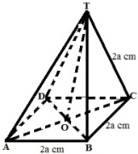Hitunglah jarak titik T ke bidang ABCD !  - Diketahui kubus ABCD.EFGH dengan panjang rusuk 6 cm. Gambar dan hitunglah jarak antara garis AE dengan garis CG !  - Diketahui balok ABCD.EFGH dengan panjang rusuk AB = 5 cm, BC = 4 cm, dan AE = 3 cm seperti gambar dibawah ini.  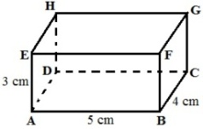 Hitunglah jarak :  - Garis AE dan bidang BCGF !  - Bidang ABCD dan bidang EFGH

Pedoman Penilaian:
Skor penilaian diskusi = $\frac{skor perolehan}{skor total} x 100$ =…
Skor penilaian hasil = $\frac{skor diperoleh}{skor total} x 100=…$
Skor akhir = $\frac{skor penilaian diskusi + skor penilaian hasil}{2}$

Penilaian berkarakter dilakukan dengan memberi tanda cek (√)
Karakter yang diharapkan | Instrument penilaian | Skala penilaian
 |  | Sangat baik | Baik | Cukup | Kurang
Cermat/teliti  Bekerjasama  Menghargai pendapat,  Santun,  Bertanggung jawab,  Percaya diri,  Demokratis | - Cermat dan teliti dalam memahami materi
 | - Bekerjasama dalam menemukan penyelesaian keolmpok
 | - Menghargai pandapat teman kelompok saat brdiskusi
 | - Menyampaikan hasil kerja kelompok diskusi dengan santun
 | - Menyampaikan pendapat sacara bertanggung jawab
 | - Memiliki rasa percaya diri yang tinggi dalam menyelesaikan soal ulangan
 | - Mempunyai jiwa demokratis saat representasi hasil kerja masing-masing kelompok

Keterangan:
Skala nilai
Sangat baik = 85 – 100 Cukup = 60 – 69
Baik = 70 - 84 Kurang = 50 – 59
Mengetahui,  Guru Mata Pelajaran  Ulfah Hidayati, S.Pd  NIP. | Tulungagung, April 2013  Peneliti  SITI MASRI’AH  NIM. 3214093121

PEDOMAN PENSKORAN
No. | Kriteria Jawaban | Skor
1. | Diketahui: kubus ABCD.EFGH dengan panjang sisinya 5 cm.  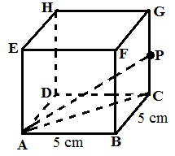Titik P berada dipertengahan rusuk CG. Maka:  Jarak titik A ke titik P = AP = $\sqrt{(AC)^{2}+(CP)^{2}}$  ⇔ AP = $\sqrt{(5{\sqrt{2})}^{2}+(5/2)^{2}}$  ⇔ AP = $\sqrt{50+\frac{25}{4}}$  ⇔ AP = $\sqrt{\frac{225}{4}}$  ⇔ AP = $\frac{15}{2}$  ⇔ AP = 7,5 cm  Jadi, jarak titik A ke titik P adalah 7,5 cm | 10  5  5
 | Jumlah Skor | 20
2. | Diketahui panjang rusuk kubus ABCD.EFGH adalah 10 cm. jika titik O adalah perpotongan garis AC, maka:  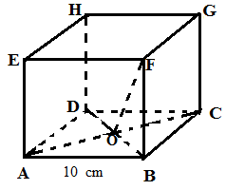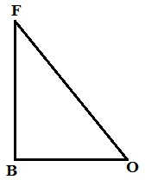  Jarak titik F ke garis AC = panjang FO dimana:  AC = 10$\sqrt{2}$ (diagonal sisi) dan BO = ½ x BD = ½ x 10$\sqrt{2}$ = 5$\sqrt{2}$  Sehingga, panjang FO = $\sqrt{(FB)^{2}+ (BO)^{2}}$  ⇔ FO = $\sqrt{(10)^{2}+ (5\sqrt{2})^{2}}$  ⇔ FO = $\sqrt{100+ 50}$  ⇔ FO = $\sqrt{150}$  ⇔ FO = 5 $\sqrt{6}$ cm  Jadi, jarak titik F ke garis AC adalah 5 $\sqrt{6}$ cm | 5  10  5
 | Jumlah Skor | 20
3. | Jarak titik T kebidang ABCD adalah panjang TO, dimana O adalah titik tengah bidang ABCD.  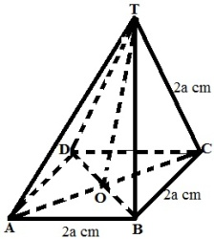Perhatikan ΔTOC, TO = $\sqrt{(TC)^{2 }–(OC)^{2}}$  AC = $2a \sqrt{2}$ (diagonal sisi), dan OC = ½ . AC = ½ . $2a \sqrt{2}$ = $a \sqrt{2}$.  Sehingga, TO = $\sqrt{(TC)^{2 }–(OC)^{2}}$  ⇔ TO = $\sqrt{(2a)^{2 }–(a\sqrt{2})^{2}}$  ⇔ TO = $\sqrt{4a^{2 }–2 a^{2}}$  ⇔ TO = $\sqrt{2 a^{2}}$  ⇔ TO = $a \sqrt{2}$ cm  Jadi, jarak titik T ke bidang adalah $a \sqrt{2}$ cm. | 5  10  5
 | Jumlah Skor | 20
4. | Gambar dibawah ini adalah kubus ABCD.EFGH dengan panjang rusuk adalah 6 cm  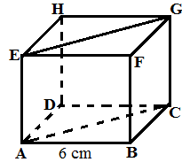  Jarak garis AE dengan garis CG yang sejajar = panjang garis AC = $6 \sqrt{2}$ cm (panjang diagonal sisi). Jika menggunakan rumus teorema phitagoras: AC = $\sqrt{(AB)^{2}+ (BC)^{2}}$  = $\sqrt{(6)^{2}+ (6)^{2}}$  = $\sqrt{36+ 36}$  = $\sqrt{72}$  = $6 \sqrt{2}$ cm  Jadi, jarak garis AE dengan garis CG adalah $6 \sqrt{2}$ cm. | 10  5  5
 | Jumlah Skor | 20
5. | Diketahui: balok ABCD.EFGH.  - Panjang jarak garis AE dan bidang BCGF  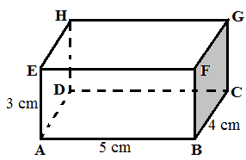Garis AE dan bidang BCGF merupakan garis dan bidang yang sejajar. Jarak antara garis AE dan bidang BCGF ditentukan oleh panjang ruas garis AB, sebab AB tegak lurus garis AE dan juga tegak lurus dengan bidang BCGF. Jadi, jarak antara garis AE dengan bidang BCGF = Panjang garis AB = 5 cm.  - Panjang jarak bidang ABCD dengan bidang EFGH  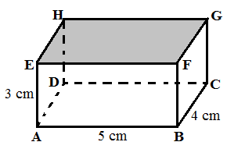Bidang ABCD dan bidang EFGH merupakan bidang yang sejajar. Jarak antara bidang ABCD dan bidang EFGH ditentukan oleh panjang garis AE/ BF/ CG/ DH, sebab AE tegak lurus dengan bidang ABCD dan bidang EFGH. Jadi, jarak bidang ABCD dengan bidang EFGH = Panjang garis AE = 3 cm | 5  5  5  5
 | Jumlah Skor | 20
 | Skor Total | 100

Lampiran 7
Model Pembelajaran STAD

RENCANA PELAKSANAAN PEMBELAJARAN
(RPP)
Satuan Pendidikan : MAN Prambon Nganjuk
Mata Pelajaran : Matematika
Kelas/ Semester : X/ 2
Jumlah Pertemuan : 4 jam pelajaran (2 x Pertemuan)
Pertemuan Ke : -
- Standar Kompetensi :
- Menentukan kedudukan, jarak, dan besar sudut yang melibatkan titik, garis, dan bidang dalam ruang dimensi tiga

- Kompetensi Dasar :
  - Menentukan jarak dari titik ke garis dan dari titik ke bidang dalam ruang dimensi tiga

- Indikator :
- Kognitif
  - Menentukan jarak antara titik dengan titik dalam ruang dimensi tiga
  - Menghitung jarak antara titik dengan garis dalam ruang dimensi tiga
  - Menghitung jarak antara titik dengan bidang dalam ruang dimensi tiga
  - Menghitung jarak antara garis dengan garis dalam ruang dimensi tiga
  - Menghitung jarak antara garis dengan bidang dalam ruang dimensi tiga
  - Menghitung jarak antara bidang dengan bidang dalam ruang dimensi tiga
- Afektif
- Karakter
- Tanggung jawab
- Bertanya
- Peduli
- Menyumbang ide/ pendapat
- Berkomunikasi
- Jujur
- Keterampilan Sosial
- Menjadi pendengar yang baik
- Terampil dalam menyelesaikan permasalahan
- Psikomotorik
Diskusi dengan teman atau guru

- Tujuan Pembelajaran :
- Kognitif
- Siswa dapat menentukan jarak antara titik dengan titik dalam ruang dimensi tiga
- Siswa dapat menghitung jarak antara titik dengan garis dalam ruang dimensi tiga
- Siswa dapat menghitung jarak antara titik dengan bidang dalam ruang dimensi tiga
- Siswa dapat menghitung jarak antara garis dengan garis dalam ruang dimensi tiga
- Siswa dapat menghitung jarak antara garis dengan bidang dalam ruang dimensi tiga
- Siswa dapat menghitung jarak antara bidang dengan bidang dalam ruang dimensi tiga
- Afektif
- Pada saat proses pembelajaran siswa dilatihkn karakter:
- Tanggung jawab
Siswa dapat menyelesaikan tugas-tugas yang diberikan dengan tepat waktu
- Bertanya
Siswa bertanya apabila ada materi pelajaran yang belum difahami
- Peduli
Siswa dapat menghargai pendapat teman saat diskusi berlangsung
- Menyumbang ide/ pendapat
Siswa mampu menyumbangkan idea tau pendapat saat dalam forum diskusi
- Berkomunikasi
Siswa mampu berkomunikasi dengan guru maupun siswa yang lain dengan bailk
- Jujur
Siswa mampu berlaku jujur saat menyelesaikan tugas-tugas dari guru
- Keterampilan Sosial
Terlibat dalam proses pembelajaran, siswa dapat menunjukkan keterampilan sosial:
- Siswa dapat menjadi pendengar yang baik
- Siswa dapat bekerjasama dalam menyelesaikan tugas
- Siswa aktif mengajukan pertanyaan
- Siswa aktif menyampaikan ide atau pendapat
- Psikomotorik
Setelah diberikan permasalahan, siswa mampu memecahkan masalah dengan teman lewat diskusi

- Metode Pembelajaran :
- Model : Cooperatif Learning tipe Student Teams Achievement Divisions (STAD)
- Strategi : Student Active Learning
- Pendekatan : Kontekstual
- Metode : Ceramah, tanya jawab, diskusi, dan penugasan

- Langkah-Langkah Pembelajaran :
- Pertemuan Pertama
- Pendahuluan : 10 menit
No | Kegiatan Siswa | Kegiatan Guru | Metode | Nilai Karakter
1.  2.  3.  4. | Mendengarkan informasi yang diberikan  Mendengarkan dan merespon informasi yang didapat  Tahap 1 : siswa mendengarkan dan mencatat informasi yang didapat.  Tahap 2 : siswa mencari dan berkumpul pada kelompoknya masing – masing | Mengkomunikasikan tujuan belajar dan hasil belajar yang diharapkan akan dicapai oleh siswa  Menginformasikan cara belajar yang akan ditempuh (pembelajaran kooperatif tipe STAD)  Guru memberikan informasi mengenai jarak yang melibatkan titik, garis, dan bidang  Guru menginformasikan pembagian kelompok | Tanya Jawab  Ceramah | Jujur,  Peduli,  santun,  menjadi pendengar yang baik,

- Kegiatan Inti : 70 menit
No | Kegiatan Siswa | Kegiatan Guru | Metode | Nilai Karakter
1.  2.  3.  4.  5. | Tahap 3 : Mengerjakan bahan-bahan diskusi yang telah diberikan dan bertanya apabila mengalami suatu kesulitan  Tahap 4 : Mempresentasikan hasil diskusi di depan kelas  Tahap 5 : Merespon peghargaan yang diberikan  Tahap 6 : Mengerjakan test/ kuis yang diberikan  Tahap 7 : Mengkomunikasikan pengalamannya ketika mengerjakan tes/ kuis secara individu maupun kelompok | Membagi bahan-bahan diskusi kelompok untuk dikerjakan anggota setiap kelompok, memotivasi, memfasilitasi kerja siswa dan mengamati kerjasama tiap kelompok  Menjadi fasilitator dalam diskusi  Memberikan penghargaan kepada kelompok  Memberikan test/ kuis secara individual  Menunjuk secara acak siswa untuk mengkomunikasikan pengalamannya ketika menyelesaikan tes/ kuis secara individu dan kelompok | Tanya jawab,  Penugasan  Diskusi,  Ceramah | Berkomunikasi, tanggung jawab, bertanya,  jujur,  peduli, menyumbangkan ide,  percaya diri,  terampil dalam menyelesaikan permasalahan.

- Penutup : 10 menit
No | Kegiatan Siswa | Kegiatan Guru | Metode | Nilai Karakter
1.  2. | Meringkas materi yang telah dipelajari  Memperhatikan informasi akhir pelajaran | Membantu siswa meringkas materi yang baru dipelajari  Mengingatkan siswa untuk mempelajari materi yang dibahas, karena pada pertemuan yang akan datang akan diadakan tes | Tanya jawab, Ceramah | Berkomunikasi,  Menyumbangkan pendapat,  Terampil

- Pertemuan Kedua
- Pendahuluan : 10 menit
No | Kegiatan Siswa | Kegiatan Guru | Metode | Nilai Karakter
1.  2. | Siswa memperhatikan guru menyampaikan informasi  Menerima soal – soal post test | Guru mengingatkan kembali materi menentukan jarak yang melibatkan titik, garis, dan bidang  Membagikan soal – soal post test | Tanya jawab, Penugasan | Berkomunikasi,  Terampil

- Kegiatan Inti : 50 menit
No | Kegiatan Siswa | Kegiatan Guru | Metode | Nilai Karakter
1. | Siswa mengerjakan soal – soal post test | Guru mengawasi. | Tanya jawab, Penugasan | Jujur,  Terampil

- Penutup : 30 menit
No | Kegiatan Siswa | Kegiatan Guru | Metode | Nilai Karakter
1.  2. | Siswa bersama guru mengoreksi hasil  Sayonara | Guru bersama siswa mengoreksi hasil  Sayonara | Tanya jawab, Penugasan | Berkomunikasi,  Jujur,  Terampil

- Alat dan Sumber Belajar :
- Sartono Wirodikromo, 2006, Matematika Jilid I Kelas X, Erlangga, Jakarta, hal. 286
- LKS Matematika SMA kelas X Semester 2, Grahadi, hal.49

- Materi Ajar : Ruang Dimensi Tiga
- Jarak antara titik dengan titik
Jarak titik A ke titik B dalam suatu ruang dapat digambarkan dengan cara menghubungkan titik A dan titik B dengan ruas garis AB. Jarak titik A ke titik B ditentukan oleh panjang ruas garis AB = d. Sebagaimana diperlihatkan pada gambar dibawah ini.
- Jarak antara titik dengan garis
Jarak antara titik dengan garis adalah panjang ruas garis yang ditarik dari titik tersebut yang tegak lurus terhadap garis itu. Jarak antara titik A dan B adalah panjang ruas garis AB yang tegak lurus terhadap garis g yaitu d. sebagaimana diperlihatkan pada gambar dibawah ini.
- Jarak antara titik dengan bidang
Jarak antara titik dengan bidang adalah jarak antara titilk tersebut dengan bidang. Panjang ruas garis AQ adalah jarak antara titik A terhadap bidang a. Dapat digambarkan dengan menggunakan langkah – langkah yang digunakan adalah sebagai berikut:
- Buatlah garis g melalui titik A dan tegak lurus dengan bidang a
- Garis g menembus bidang a di titik Q
- Ruas garis AQ merupakan jarak titik A ke bidang a
Proses tersebut dapat divisualisasikan dengan gambar berikut ini
- Jarak antara garis dengan garis
Jarak antara garis dengan garis adalah panjang ruas garis yang tegak lurus terhadap kedua garis tersebut. Jarak ruas garis g dan h adalah panjang ruas garis AB dimana titik A sembarang pada g dan B proyeksi titik A pada garis g
- Jarak antara garis dengan bidang
Jarak antara garis dengan bidang yang saling sejajar adalah panjang ruas garis yang tegak lurus dengan garis dan bidang tersebut. Jarak garis g dan bidang a yang sejajar dapat digambarkan melalui langkah – langkah sebagai berikut :
- Ambil sebarang titik P pada garis g
- Buatlah garis k yang melalui titik P dan tegak lurus bidang a
- Garis k memotong atau menembus bidang a di titik O
- Panjang ruas garis PQ ditetapkan sebagai jarak antara garis g dan bidang a yang sejajar
Proses tersebut dapat divisualisasikan dengan gambar seperti dibawah ini.

- Jarak antara bidang dengan bidang
Jarak antara bidang dengan bidang adalah sama dengan ruas garis tegak lurus persekutuan antara bidang tersebut. Misalkan bidang a sejajar dengan bidang b jarak antara bidang a dan bidang b yang sejajar dapat digambarkan melalui langkah – langkah sebagai berikut:
- Ambil sebarang titik P pada bidang a
- Buatlah garis k yang melalui titik P dan tegak lurus terhadap bidang b
- Panjang ruas garis PQ ditetapkan sebagai jarak antara bidang a dan bidang b
Proses menentukan jarak tersebut dapat divisualisasikan dengan gambar seperti dibawah ini.

- Penilaian :
- Teknik : Kuis, tes tulis
- Bentuk Instrumen : Pertanyaan lisan dan tertulis dengan penyelesaian bentuk uraian.

Format Penilaian laporan diskusi.
Indikator penilaian dalam proses pembelajaran dengan menggunakan model pembelajaran kooperatif adalah sebagai berikut:
No. | Aspek yang dinilai | Skala |  |  |  | Rubik
 |  | 1 | 2 | 3 | 4
1. | Pemahaman apa yang diketahui |  |  |  |  | - Jika sama sekali tidak memahami  - Jika pemahamannya sebagian kecil  - Jika pemahamannya sebagian besar  - Jika sangat memahami
2. | Pemahaman apa yang ditanyakan |  |  |  |  | - Jika sama sekali tidak memahami  - Jika pemahamannya sebagian kecil  - Jika pemahamannya sebagian besar  - Jika sangat memahami
3. | Ketepatan strategi pemecahan masalah |  |  |  |  | - Jika sama sekali tidak tepat  - Jika sebagian kecil tepat  - Jika sebagian besar tepat  - Jika seluruhnya tepat
4. | Relevansi konsep yang dipilih dengan permasalahan |  |  |  |  | - Jika sama sekali tidak relevan  - Jika sebagian kecil relevan  - Jika sebagian besar relevan  - Jika seluruhnya relevan
5. | Kebenaran jawaban dalam melakukan operasi hitung |  |  |  |  | - Jika sama sekali tidak benar  - Jika sebagian kecil benar  - Jika sebagian besar benar  - Jika seluruhnya benar
Jumlah : 20

Instrumen Penilaian Hasil
Berikut ini adalah bentuk instrumen penilaian hasil belajar yang akan dicapai oleh siswa.
Indikator pencapaian hasil | Penilaian |  | Contoh Instrumen
 | Teknik | Bentuk Instrumen
- Menghitung panjangnya jarak antara titik dengan titik  - Menghitung panjangnya jarak antara titik dengan garis  - Menghitung panjangnya jarak antara titik dengan bidang  - Menghitung panjangnya jarak antara garis dengan garis  - Menghitung panjangnya jarak antara garis dengan bidang  - Menghitung panjangnya jarak antara bidang dengan bidang dalam ruang dimensi tiga | Tes  Tes  Tes  Tes  Tes  Tes | Uraian  Uraian  Uraian  Uraian  Uraian  Uraian | - Perhatikan gambar kubus ABCD.EFGH dibawah ini.  Panjang rusuknya adalah 5 cm. Titik P berada dipertengahan rusuk CG. Hitunglah jarak titik A ke titik P !  - Diketahui kubus ABCD.EFGH dengan masing – masing rusuknya 10 cm.  Hitunglah jarak titik F ke garis AC!  - Diketahui limas T.ABCD dengan panjang rusuk masing – masing 2a cm.  Hitunglah jarak titik T ke bidang ABCD !  - Diketahui kubus ABCD.EFGH dengan panjang rusuk 6 cm. Gambar dan hitunglah jarak antara garis AE dengan garis CG !  - Diketahui balok ABCD.EFGH dengan panjang rusuk AB = 5 cm, BC = 4 cm, dan AE = 3 cm seperti gambar dibawah ini.  Hitunglah jarak :  - Garis AE dan bidang BCGF !  - Bidang ABCD dan bidang EFGH

Skor Penilaian:
Skor penilaian diskusi = $\frac{skor perolehan}{skor total} x 100$ =…
Skor penilaian hasil = $\frac{skor diperoleh}{jumlah} x 100=…$
Skor akhir = $\frac{skor penilaian diskusi + skor penilaian hasil}{2}$

Penilaian berkarakter dilakukan dengan member tanda cek (√)
Karakter yang diharapkan | Instrument penilaian | Skala penilaian
 |  | Sangat baik | Baik | Cukup | Kurang
Cermat/teliti  Bekerjasama  Menghargai pendapat,  Santun,  Bertanggung jawab,  Percaya diri,  Demokratis | - Cermat dan teliti dalam memahami materi
 | - Bekerjasama dalam menemukan penyelesaian keolmpok
 | - Menghargai pandapat teman kelompok saat brdiskusi
 | - Menyampaikan hasil kerja kelompok diskusi dengan santun
 | - Menyampaikan pendapat sacara bertanggung jawab
 | - Memiliki rasa percaya diri yang tinggi dalam menyelesaikan soal ulangan
 | - Mempunyai jiwa demokratis saat representasi hasil kerja masing-masing kelompok

Keterangan:
Skala nilai
Sangat baik = 85 – 100 Cukup = 60 – 69
Baik = 70 - 84 Kurang = 50 – 59

Mengetahui,  Guru Mata Pelajaran  Ulfah Hidayati, S.Pd  NIP. | Tulungagung, April 2013  Peneliti  SITI MASRI’AH  NIM. 3214093121

KUNCI JAWABAN DAN PEDOMAN PENSKORAN
SOAL-SOAL POST TES
No. | Kriteria Jawaban | Skor
1. | Diketahui: kubus ABCD.EFGH dengan panjang sisinya 5 cm.  Titik P berada dipertengahan rusuk CG. Maka:  Jarak titik A ke titik P = AP = $\sqrt{(AC)^{2}+(CP)^{2}}$  ⇔ AP = $\sqrt{(5{\sqrt{2})}^{2}+(5/2)^{2}}$  ⇔ AP = $\sqrt{50+\frac{25}{4}}$  ⇔ AP = $\sqrt{\frac{225}{4}}$  ⇔ AP = $\frac{15}{2}$  ⇔ AP = 7,5 cm  Jadi, jarak titik A ke titik P adalah 7,5 cm | 10  5  5
 | Jumlah Skor | 20
2. | Diketahui panjang rusuk kubus ABCD.EFGH adalah 10 cm. jika titik O adalah perpotongan garis AC, maka:  Jarak titik F ke garis AC = panjang FO dimana:  AC = 10$\sqrt{2}$ (diagonal sisi) dan BO = ½ x BD = ½ x 10$\sqrt{2}$ = 5$\sqrt{2}$  Sehingga, panjang FO = $\sqrt{(FB)^{2}+ (BO)^{2}}$  ⇔ FO = $\sqrt{(10)^{2}+ (5\sqrt{2})^{2}}$  ⇔ FO = $\sqrt{100+ 50}$  ⇔ FO = $\sqrt{150}$  ⇔ FO = 5 $\sqrt{6}$ cm  Jadi, jarak titik F ke garis AC adalah 5 $\sqrt{6}$ cm | 5  10  5
 | Jumlah Skor | 20
3. | Jarak titik T kebidang ABCD adalah panjang TO, dimana O adalah titik tengah bidang ABCD.  Perhatikan ΔTOC, TO = $\sqrt{(TC)^{2 }–(OC)^{2}}$  AC = $2a \sqrt{2}$ (diagonal sisi), dan OC = ½ . AC = ½ . $2a \sqrt{2}$ = $a \sqrt{2}$.  Sehingga, TO = $\sqrt{(TC)^{2 }–(OC)^{2}}$  ⇔ TO = $\sqrt{(2a)^{2 }–(a\sqrt{2})^{2}}$  ⇔ TO = $\sqrt{4a^{2 }–2 a^{2}}$  ⇔ TO = $\sqrt{2 a^{2}}$  ⇔ TO = $a \sqrt{2}$ cm  Jadi, jarak titik T ke bidang adalah $a \sqrt{2}$ cm. | 5  10  5
 | Jumlah Skor | 20
4. | Gambar dibawah ini adalah kubus ABCD.EFGH dengan panjang rusuk adalah 6 cm  Jarak garis AE dengan garis CG yang sejajar = panjang garis AC = $6 \sqrt{2}$ cm (panjang diagonal sisi). Jika menggunakan rumus teorema phitagoras: AC = $\sqrt{(AB)^{2}+ (BC)^{2}}$  = $\sqrt{(6)^{2}+ (6)^{2}}$  = $\sqrt{36+ 36}$  = $\sqrt{72}$  = $6 \sqrt{2}$ cm  Jadi, jarak garis AE dengan garis CG adalah $6 \sqrt{2}$ cm. | 10  5  5
 | Jumlah Skor | 20
5. | Diketahui: balok ABCD.EFGH.  - Panjang jarak garis AE dan bidang BCGF  Garis AE dan bidang BCGF merupakan garis dan bidang yang sejajar. Jarak antara garis AE dan bidang BCGF ditentukan oleh panjang ruas garis AB, sebab AB tegak lurus garis AE dan juga tegak lurus dengan bidang BCGF. Jadi, jarak antara garis AE dengan bidang BCGF = Panjang garis AB = 5 cm.  - Panjang jarak bidang ABCD dengan bidang EFGH  Bidang ABCD dan bidang EFGH merupakan bidang yang sejajar. Jarak antara bidang ABCD dan bidang EFGH ditentukan oleh panjang garis AE/ BF/ CG/ DH, sebab AE tegak lurus dengan bidang ABCD dan bidang EFGH. Jadi, jarak bidang ABCD dengan bidang EFGH = Panjang garis AE = 3 cm | 5  5  5  5
 | Jumlah Skor | 20
 | Skor Maksimal | 100

Lampiran 8
LEMBAR KERJA SISWA
(LKS)
Satuan Pendidikan : MAN Prambon Nganjuk
Mata Pelajaran : Matematika
Kelas/ Semester : X/ 2
Pokok Bahasan : Ruang Dimensi Tiga
Standar Kompetensi : 1. Menentukan kedudukan, jarak dan besar sudut yang melibatkan titik, garis, dan bidang dalam ruang dimensi tiga
Kompetensi Dasar : 1.1 Menentukan jarak dari titik ke garis dan dari titik ke bidang dalam ruang dimensi tiga.

Pengertian Jarak
Jarak antara dua bangun adalah panjang ruas garis penghubung kedua bangun itu yang terpendek dan bernilai positif, serta tegak lurus dikedua bangun tersebut
- Jarak antara titik dengan titik
Jarak antara titik dengan titik adalah panjang garis yang menghubungkan dua titik tersebut.
Gambar (1.1)
Perhatikan gambar diatas adalah kubus ABCD.EFGH. Panjang rusuknya adalah 5 cm. Titik P berada dipertengahan rusuk CG. Hitunglah jarak:
- Jarak antara titik A ke titik C = …… cm
- Jarak antara titik A ke titik D = …… cm
- Jarak antara titik A ke titik G = …… cm
- Jarak antara titik A ke titik P = AP = $\sqrt{(AC)^{2}+ ( …….)^{2}}$
⇔ AP = $\sqrt{( ……..)^{2}+(5/2)^{2}}$
⇔ AP = $\sqrt{50+ .…….}$
⇔ AP = $\sqrt{…….}$
⇔ AP = …..
⇔ AP = ….. cm
- Jarak antara titik B ke titik P = BP = $\sqrt{(…….)^{2}+(CP)^{2}}$
⇔ BP = $\sqrt{(5)^{2}+(……)^{2}}$
⇔ BP = $\sqrt{25+\frac{25}{4}}$
⇔ BP = $\sqrt{……}$
⇔ BP = ……. $\sqrt{5}$ cm

- Jarak antara titik dengan garis
Jarak antara titik dengan garis adalah panjang ruas garis yang ditarik dari titik tersebut yang tegak lurus terhadap garis itu.
Diketahui kubus ABCD.EFGH. Panjang rusuknya adalah 5 cm. Titik P berada dipertengahan rusuk CG. (gambar 1.1)
- Jarak titik A ke garis BC = AB = …… cm
- Jarak titik A ke garis FG = AF = ……. cm
- Jarak titik C ke garis FH = CO, dengan O adalah pertengahan FH dan membentuk ΔCOF yang siku-siku di O, sehingga:
CO = $\sqrt{(…….)^{2}-(…….)^{2}}$
⇔ CO = $\sqrt{(…………….)^{2}-(…………..)^{2}}$
⇔ CO = $\sqrt{……………… - ……………….}$
⇔ CO = $\sqrt{\frac{……….}{…….}}$
⇔ CO = $\frac{5}{2}\sqrt{6}$
- Jarak titik P ke garis CD = PC = ……. = …… cm
- Jarak titik P ke garis BD = PR, dengan R adalah pertengahan BD dan membentuk ΔRCP yang siku-siku di C, sehingga:
PR = $\sqrt{(RC)^{2}+(……..)^{2}}$
⇔ PR = $\sqrt{(\frac{5}{2} \sqrt{2})^{2}+(…….)^{2}}$
⇔ PR = $\sqrt{\frac{50}{4}+ ……….}$
⇔ PR = $\sqrt{\frac{75}{4}}$
⇔ PR = ………… cm

- Jarak antara titik dengan bidang
Jarak antara titik dengan bidang adalah panjang ruas garis yang tegak lurus antara titik tersebut dengan bidang.
- Diketahui balok ABCD.EFGH seperti gambar dibawah ini.
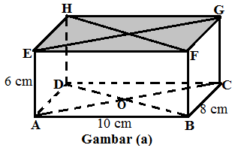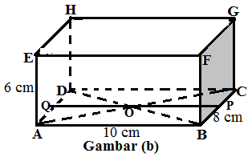
- Jarak titik A ke bidang EFGH = Panjang ruas garis ….. = …… cm.
Sebab AE tegak lurus dengan bidang EFGH (seperti pada gambar (a))
- Jarak titik O ke bidang BCGF = Panjang OP = ½ x ……
= ½ x (…..)
= …..cm.
Sebab OP tegak lurus dengan bidang BCGF (seperti pada gambar (b)).
- Diketahui bangun limas T.ABCD dengan panjang AB = 4 cm, BC = 3cm, dan TA = TB = TC = TD = 6,5 cm.
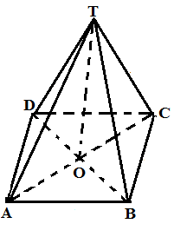
Jarak antara titik puncak T ke bidang ABCD = panjang ruas garis TO.
TO = $\sqrt{(TC)^{2}- (OC)^{2}}$, Dimana AC = $\sqrt{(……)^{2}+ (AB)^{2}}$
TO = $\sqrt{(6,5)^{2}- (……)^{2}}$ AC = $\sqrt{(…..)^{2}+ (……)^{2}}$
TO = $\sqrt{42,25- .…….}$ AC = $\sqrt{……+.…..}$
TO = $\sqrt{……….}$ AC = $\sqrt{……….}$
Sehingga diperoleh, AC = …… cm, dan
TO = ……. cm OC = ½ x ….. = ….. cm
Jadi, panjang jarak antara titik T ke bidang ABCD = panjang TO = …….. cm

- Jarak antara garis dengan garis
Jarak antara garis dengan garis adalah panjang ruas garis yang tegak lurus terhadap kedua garis tersebut.
Diketahui panjang rusuk kubus dibawah ini adalah 4 cm.
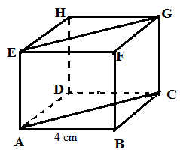Panjang jarak antara garis AC dengan garis EG yang sejajar adalah = ………… cm.

- Jarak antara garis dengan bidang
Jarak antara garis dengan bidang yang saling sejajar adalah panjang ruas garis yang tegak lurus dengan garis dan bidang tersebut.
Diketahui: balok ABCD.EFGH dngan panjang rusuknya AB = 5 cm, BC = 4 cm, dan AE = 3 cm.
Panjang jarak garis AB dan bidang EFGH adalah:
Garis AB dan bidang EFGH merupakan garis dan bidang yang sejajar.
Jarak antara garis AB dan bidang EFGH = panjang ruas garis …..,
Jadi, jarak antara garis AB dengan bidang EFGH = Panjang garis …..
= …….. cm.
- Jarak antara bidang dengan bidang
Jarak antara bidang dengan bidang adalah sama dengan ruas garis tegak lurus persekutuan antara bidang tersebut.
Diketahui: kubus ABCD.EFGH dengan panjang rusuk 6 cm.
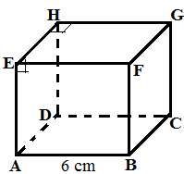
Hitunglah jarak antara bidang ACH dengan bidang EGB !
Jarak titik F ke bidang ACH = 1/3 x diagonal ruang
Jarak titik D ke bidang ACH = 1/3 x diagonal ruang
Sehingga diperoleh,
Jarak antara biadang ACH dengan bidang EGB = 1 – 1/3 – 1/3
= 1/3 x diagonal ruang
= 1/3 x (……………..)
= ……….. cm
Jadi, jarak antara bidang ACH dengan bidang EGB adalah …….cm

Lampiran 9
Soal Post Test
Pokok Bahasan : Ruang Dimensi Tiga
Sub Pokok Bahasan : Jarak
Waktu : 60 menit
Kerjakan soal – soal di bawah ini dengan benar!
- Perhatikan gambar kubus ABCD.EFGH dibawah ini adalah.
Panjang rusuknya adalah 5 cm. Titik P berada dipertengahan rusuk CG. Hitunglah jarak titik A ke titik P !
- Diketahui kubus ABCD.EFGH dengan masing – masing rusuknya 10 cm.
Hitunglah jarak titik F ke garis AC!
- Diketahui limas T.ABCD dengan panjang rusuk masing – masing 2a cm.
Hitunglah jarak titik T ke bidang ABCD !
- Diketahui kubus ABCD.EFGH dengan panjang rusuk 6 cm. Gambar dan hitunglah jarak antara garis AE dengan garis CG !
- Diketahui balok ABCD.EFGH dengan panjang rusuk AB = 5 cm, BC = 4 cm, dan AE = 3 cm, seperti pada gambar dibawah ini.
Hitunglah:
- Jarak antara garis AE dan bidang BCGF
- Jarak antara bidang ABCD dan bidang EFGH

Lampiran 10

KUNCI JAWABAN DAN PEDOMAN PENSKORAN
SOAL-SOAL POST TES
No. | Kriteria Jawaban | Skor
1. | Diketahui: kubus ABCD.EFGH dengan panjang sisinya 5 cm.  Titik P berada dipertengahan rusuk CG. Maka:  Jarak titik A ke titik P = AP = $\sqrt{(AC)^{2}+(CP)^{2}}$  ⇔ AP = $\sqrt{(5{\sqrt{2})}^{2}+(5/2)^{2}}$  ⇔ AP = $\sqrt{50+\frac{25}{4}}$  ⇔ AP = $\sqrt{\frac{225}{4}}$  ⇔ AP = $\frac{15}{2}$  ⇔ AP = 7,5 cm  Jadi, jarak titik A ke titik P adalah 7,5 cm | 10  5  5
 | Jumlah Skor | 20
2. | Diketahui panjang rusuk kubus ABCD.EFGH adalah 10 cm. jika titik O adalah perpotongan garis AC, maka:  Jarak titik F ke garis AC = panjang FO dimana:  AC = 10$\sqrt{2}$ (diagonal sisi) dan BO = ½ x BD = ½ x 10$\sqrt{2}$ = 5$\sqrt{2}$  Sehingga, panjang FO = $\sqrt{(FB)^{2}+ (BO)^{2}}$  ⇔ FO = $\sqrt{(10)^{2}+ (5\sqrt{2})^{2}}$  ⇔ FO = $\sqrt{100+ 50}$  ⇔ FO = $\sqrt{150}$  ⇔ FO = 5 $\sqrt{6}$ cm  Jadi, jarak titik F ke garis AC adalah 5 $\sqrt{6}$ cm | 5  10  5
 | Jumlah Skor | 20
3. | Jarak titik T kebidang ABCD adalah panjang TO, dimana O adalah titik tengah bidang ABCD.  Perhatikan ΔTOC, TO = $\sqrt{(TC)^{2 }–(OC)^{2}}$  AC = $2a \sqrt{2}$ (diagonal sisi), dan OC = ½ . AC = ½ . $2a \sqrt{2}$ = $a \sqrt{2}$.  Sehingga, TO = $\sqrt{(TC)^{2 }–(OC)^{2}}$  ⇔ TO = $\sqrt{(2a)^{2 }–(a\sqrt{2})^{2}}$  ⇔ TO = $\sqrt{4a^{2 }–2 a^{2}}$  ⇔ TO = $\sqrt{2 a^{2}}$  ⇔ TO = $a \sqrt{2}$ cm  Jadi, jarak titik T ke bidang adalah $a \sqrt{2}$ cm. | 5  10  5
 | Jumlah Skor | 20
4. | Gambar dibawah ini adalah kubus ABCD.EFGH dengan panjang rusuk adalah 6 cm  Jarak garis AE dengan garis CG yang sejajar = panjang garis AC = $6 \sqrt{2}$ cm (panjang diagonal sisi). Jika menggunakan rumus teorema phitagoras: AC = $\sqrt{(AB)^{2}+ (BC)^{2}}$  = $\sqrt{(6)^{2}+ (6)^{2}}$  = $\sqrt{36+ 36}$  = $\sqrt{72}$  = $6 \sqrt{2}$ cm  Jadi, jarak garis AE dengan garis CG adalah $6 \sqrt{2}$ cm. | 10  5  5
 | Jumlah Skor | 20
5. | Diketahui: balok ABCD.EFGH.  - Panjang jarak garis AE dan bidang BCGF  Garis AE dan bidang BCGF merupakan garis dan bidang yang sejajar. Jarak antara garis AE dan bidang BCGF ditentukan oleh panjang ruas garis AB, sebab AB tegak lurus garis AE dan juga tegak lurus dengan bidang BCGF. Jadi, jarak antara garis AE dengan bidang BCGF = Panjang garis AB = 5 cm.  - Panjang jarak bidang ABCD dengan bidang EFGH  Bidang ABCD dan bidang EFGH merupakan bidang yang sejajar. Jarak antara bidang ABCD dan bidang EFGH ditentukan oleh panjang garis AE/ BF/ CG/ DH, sebab AE tegak lurus dengan bidang ABCD dan bidang EFGH. Jadi, jarak bidang ABCD dengan bidang EFGH = Panjang garis AE = 3 cm | 5  5  5  5
 | Jumlah Skor | 20
 | Skor Maksimal | 100

Lampiran 11
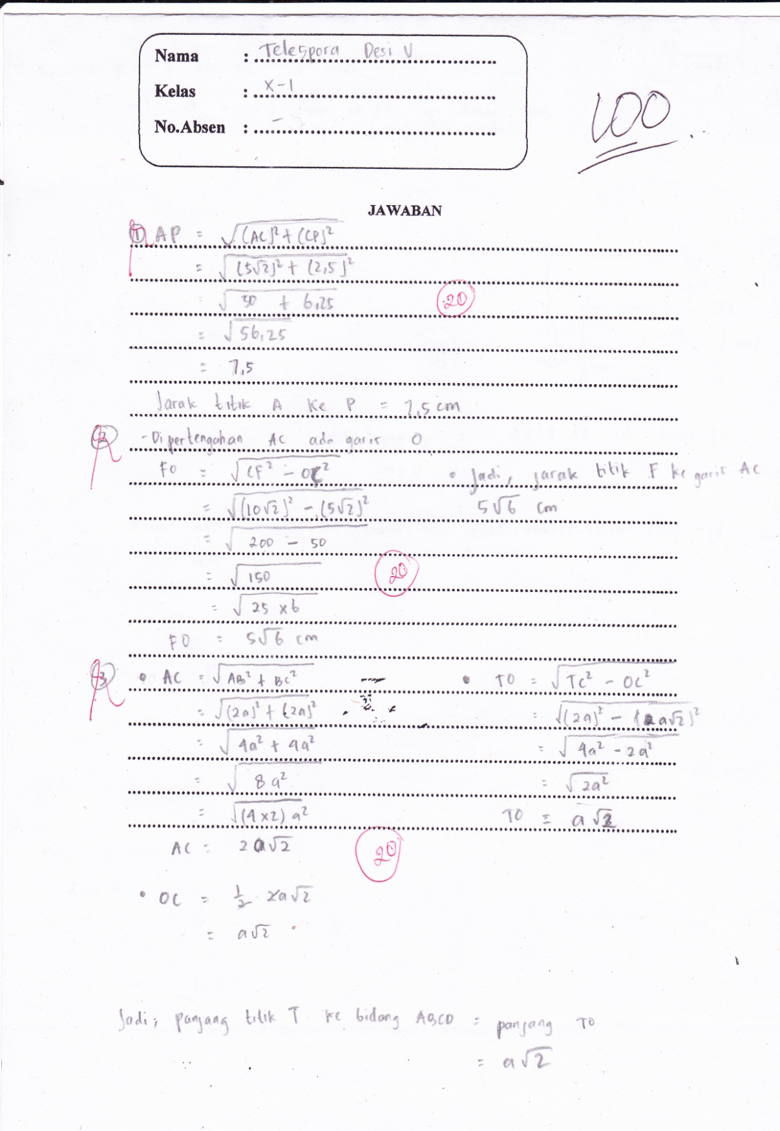

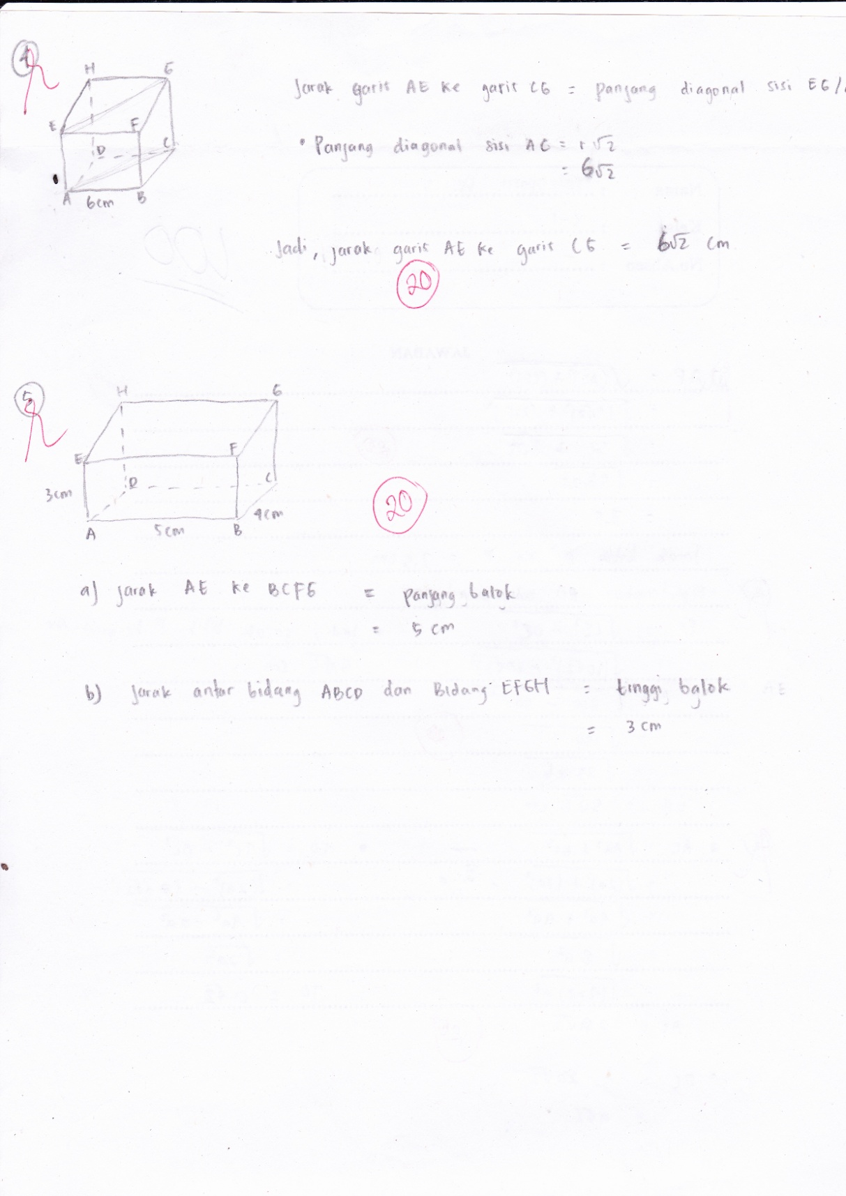

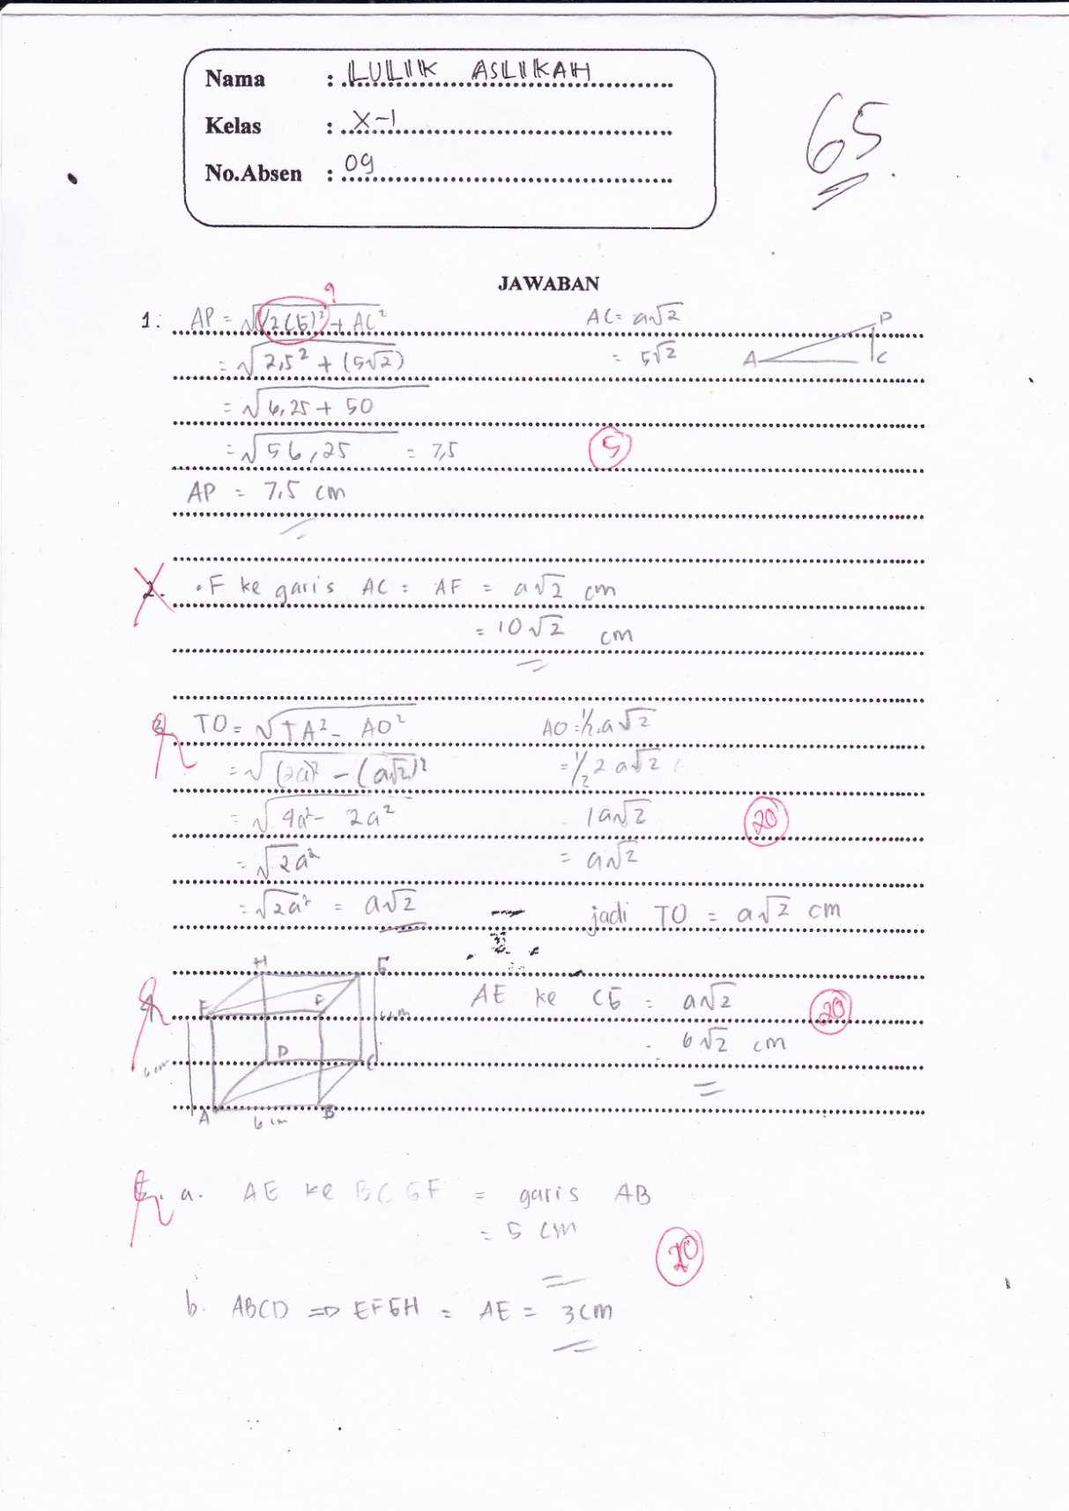

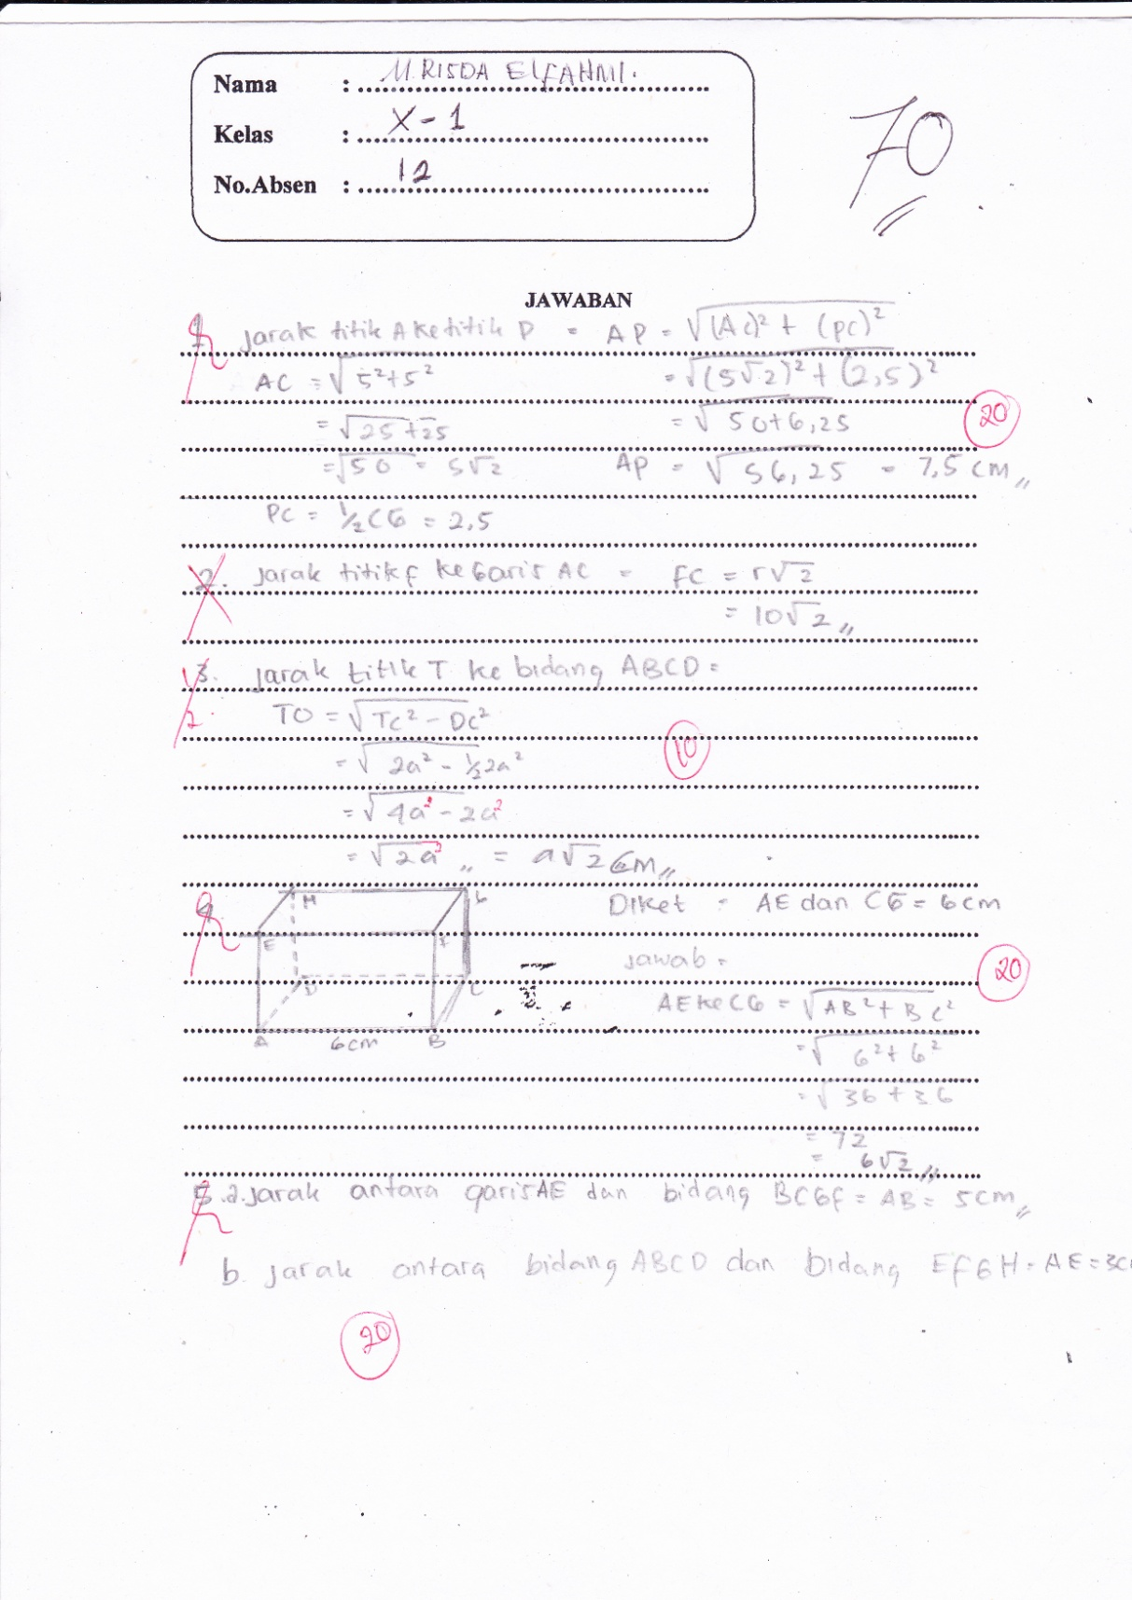

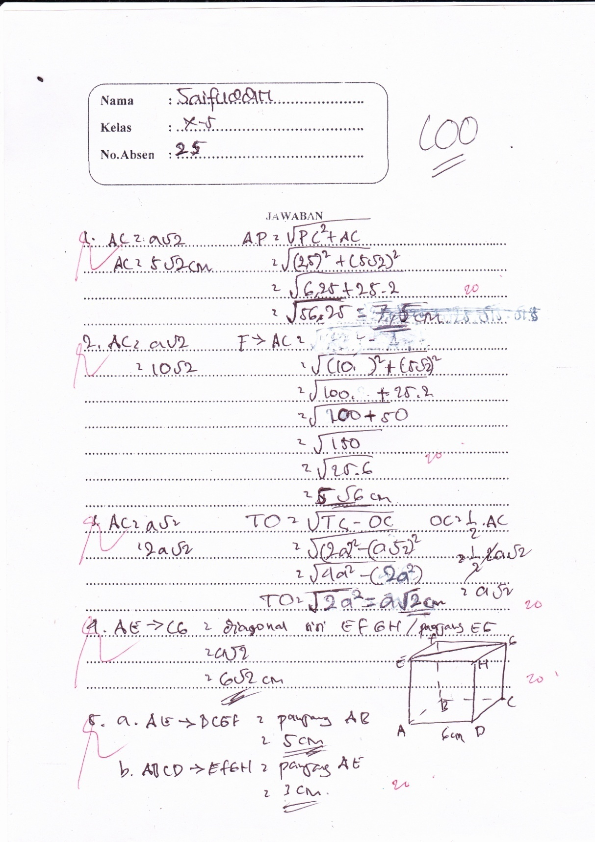

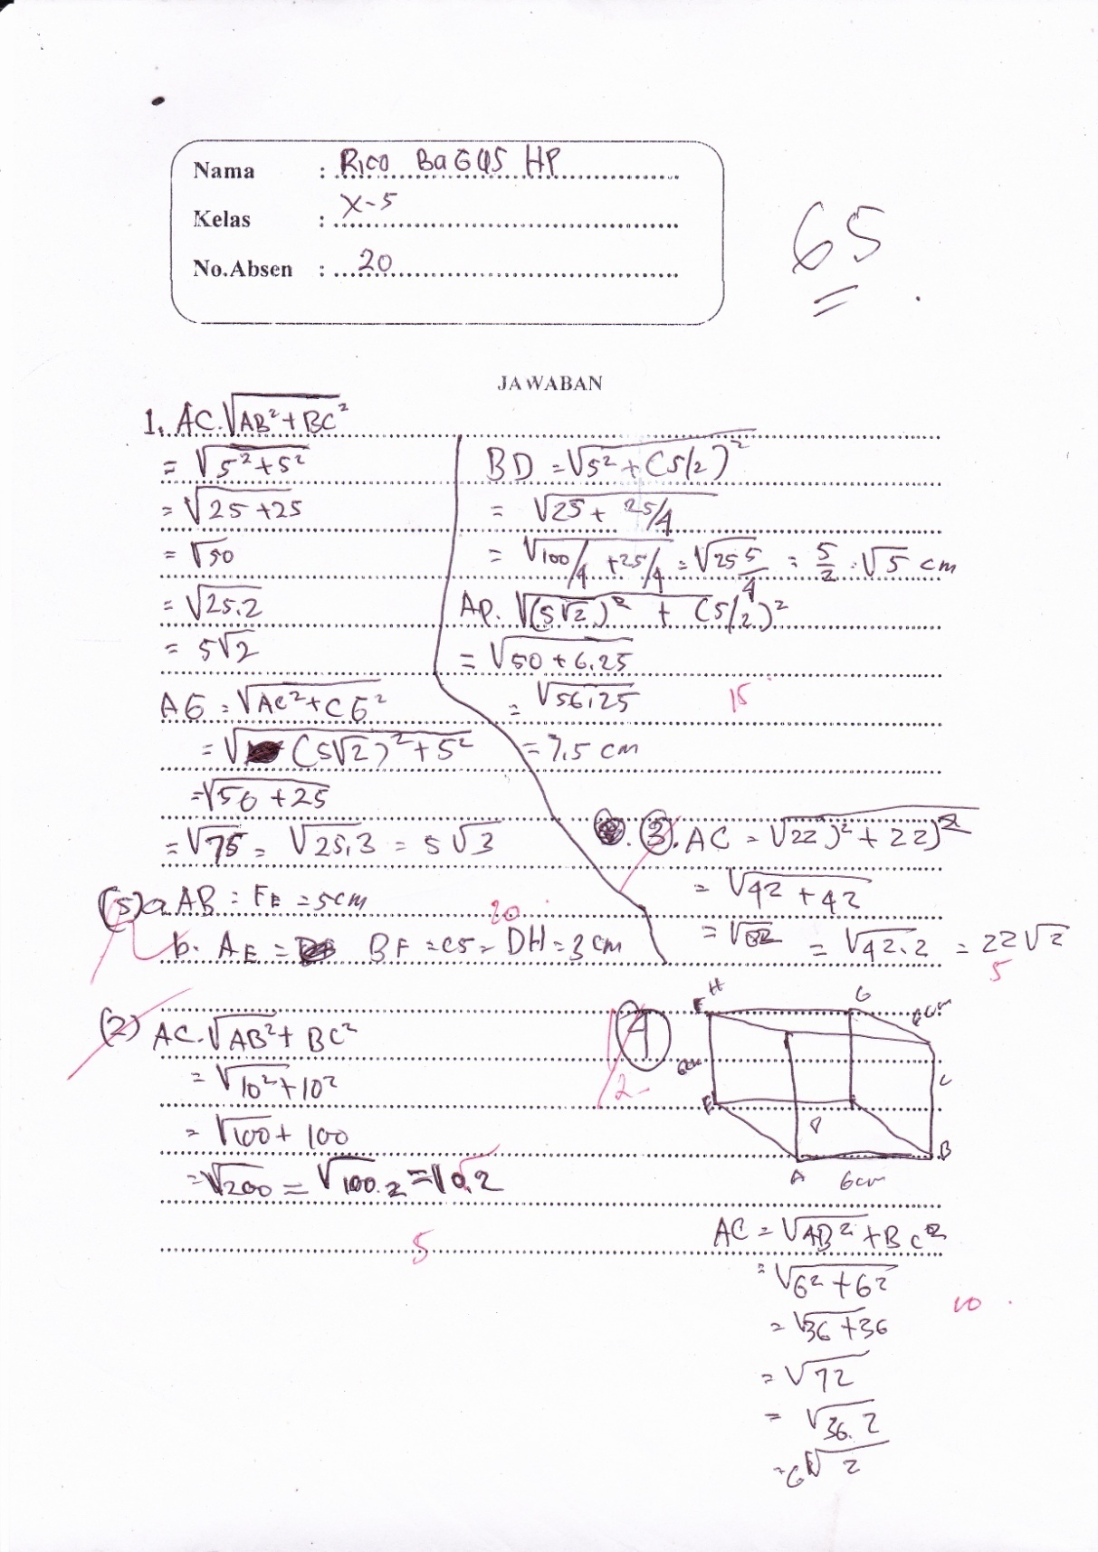

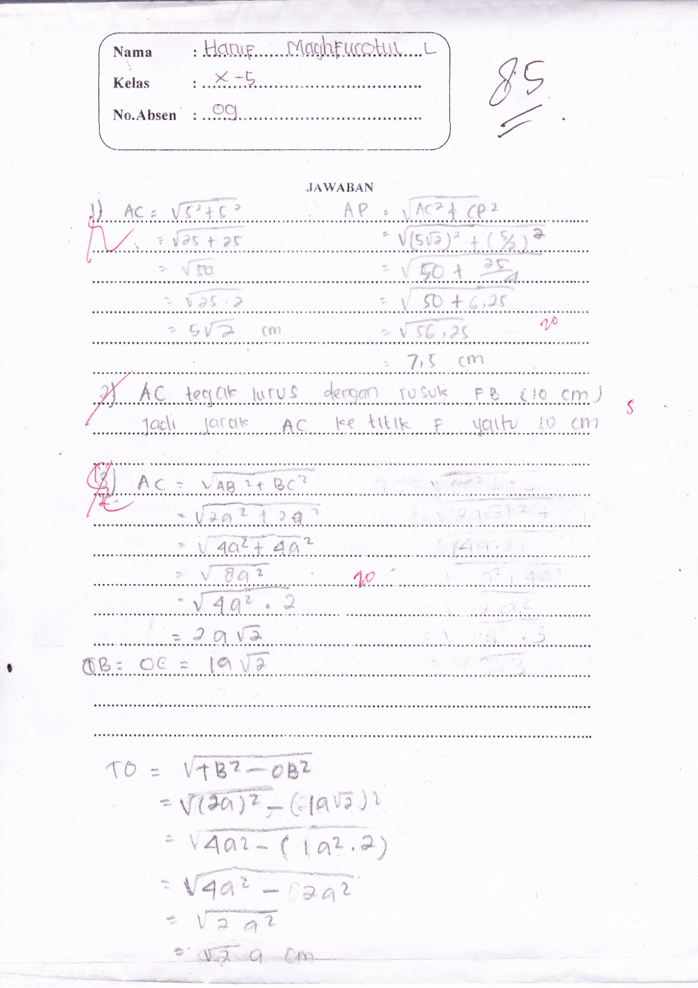

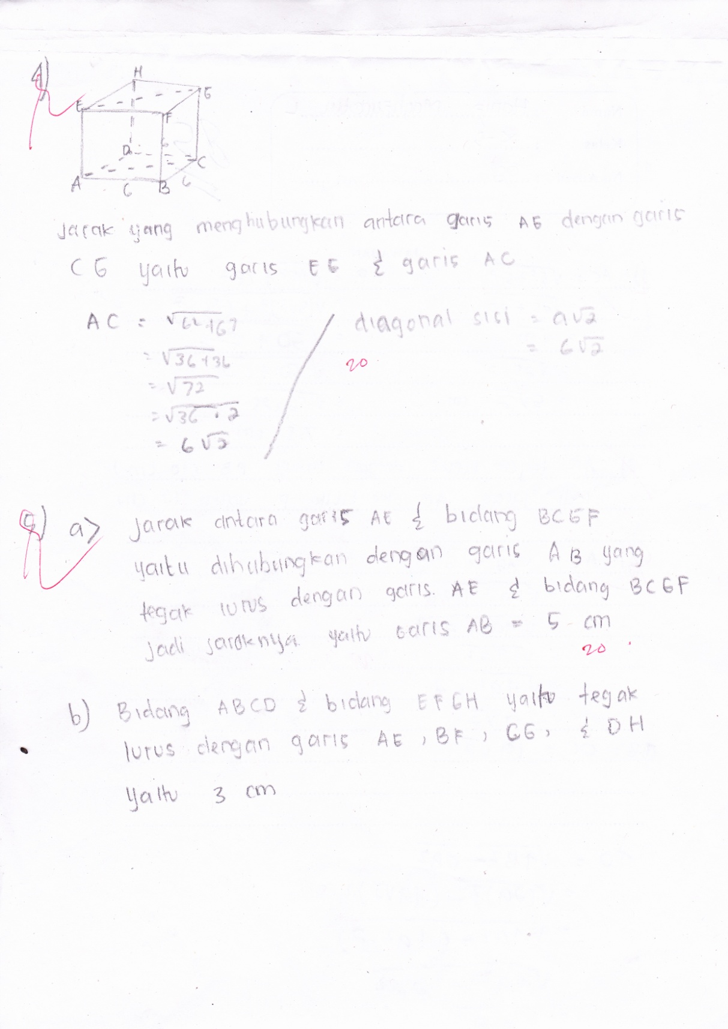

Lampiran 12

DAFTAR PEMBAGIAN KELOMPOK BELAJAR KELAS GI
Kelompok 1 :  - Dimas Ariyanto  - Mohammad Faizal Arif  - Pipit Indriani  - Telespora Desi.V | Kelompok 2 :  - Fahmi Zuhryah  - Krisna Bayu Aji Syahputra  - M. Risda El-Fahmi  - Sinta Fajar Sari
Kelompok 3 :  - Arina Mana Sikana  - Lella Afryanti  - Rohman Wahid .W.S  - Nuyunul Fitriana | Kelompok 4 :  - Abidaturosidah  - Indah Yuliati  - Moch. Zainur Rozikin  - Munawarotul Husna
Kelompok 5 :  - Lulik Aslikah  - M. Elvan Nur .B.S  - Siti Fatimatuz .Z  - Yuni Ratna Sari | Kelompok 6 :  - Annas Anshori  - Bikun Ngabidatul .M  - Siti Nur Khalimah

Lampiran 13

DAFTAR PEMBAGIAN KELOMPOK BELAJAR STAD
Kolompok 1 :  - M. Dany Setiawan  - Nurin Nadhifah  - Pri Palupi  - Sholaffudin Munir  - Supartini | Kelompok 2 :  - Moh. Khotibul Umam  - Astrid Noviani  - Dian Mega Wati  - Duwi Ekasari  - Rusita Tika Sari
Kelompok 3 :  - Ayu widyawati  - Firda Nur Ainia  - Istifa’adah  - Muhammad Setiawan Yusup  - Rifka Rohmatul Ula | Kelompok 4 :  - Mohamad Risqi Sahrian  - Dewi Diana Tanjil  - Hanif Maghfurotul Layly  - Rima Rahmawati  - Tutin Septianingsih
Kelompok 5 :  - Akhmad Yusuf Sulaiman  - Nurul Nur Endah .S  - Indah Tri Syafarini  - Nur Ainus Shofiyah  - Rico Bagus Hartono Potra | Kelompok 6 :  - Saifuddin  - Ending Setyorini  - Lutfi Lestari  - Siti Amalia Nur Hagestin  - Yesi Rahmawati

Lampiran 14

TABEL NILAI-NILAI T

d.b. | Taraf Signifikansi
 | 50% 40% 20% 10% 5% 2% 1% 0,1%
1  2  3  4  5  6  7  8  9  10  11  12  13  14  15  16  17  18  19  20  21  22  23  24  25  26  27  28  29  30  40  60  120  $$∞$$ | 1.000 1.376 3.078 6.314 12.706 31.821 63.657 636.691  0.816 1.061 1.886 2.920 4.303 6.965 9.925 31.598  0.765 0.978 1.638 2.353 3.182 4.541 5.841 12.941  0.741 0.941 1.533 2.132 2.776 3.747 4.604 8.610  0.727 0.929 1.476 2.015 2.571 3.365 4.032 6.859  0.718 0.906 1.440 1.943 2.447 3.143 3.707 5.959  0.771 0.896 1.415 1.895 2.365 2.998 3.499 5.405  0.706 0.889 1.397 1.860 2.306 2.896 3.355 5.041  0.703 0.883 1.383 1.833 2.262 2.821 3.250 4.781  0.700 0.879 1.872 1.812 2.228 2.764 3.169 4.587  0.697 0.876 1.363 1.796 2.201 2.718 3.106 4.437  0.695 0.873 1.356 1.782 2.179 2.681 3.055 4.318  0.694 0.870 1.350 1.771 2.160 2.650 3.012 4.221  0.692 0.868 1.345 1.761 2.145 2.624 2.977 4.140  0.691 0.866 1.341 1.753 2.131 2.602 2.947 4.073  0.690 0.865 1.337 1.746 2.120 2.583 2.921 4.015  0.689 0.863 1.333 1.740 2.110 2.567 2.898 3.965  0.688 0.862 1.330 1.734 2.101 2.552 2.878 3.922  0.688 0.861 1.328 1.729 2.093 2.539 2.861 3.883  0.687 0.860 1.325 1.725 2.086 2.528 2.845 3.850  0.686 0.859 1.323 1.721 2.080 2.518 2.831 3.819  0.686 0.858 1.321 1.717 2.074 2.508 2.819 3.792  0.685 0.858 1.319 1.714 2.069 2.500 2.807 3.767  0.685 0.857 1.318 1.711 2.064 2.492 2.797 3.745  0.684 0.856 1.316 1.708 2.060 2.485 2.787 3.725  0.684 0.856 1.315 1.706 2.056 2.479 2.779 3.707  0.684 0.855 1.314 1.703 2.052 2.473 2.771 3.690  0.683 0.855 1.313 1.701 2.048 2.467 2.763 3.674  0.683 0.854 1.311 1.699 2.045 2.462 2.756 3.659  0.683 0.854 1.310 1.697 2.042 2.457 2.750 3.646  0.681 0.851 1.303 1.684 2.021 2.423 2.704 3.551  0.689 0.848 1.296 1.671 2.000 2.390 2.660 3.460  0.677 0.845 1.289 1.658 1.980 2.358 2.617 3.373  0.674 0.842 1.282 1.645 1.960 2.326 2.576 3.291
Lampiran 15
OUT PUT UJI HOMOGENITAS DATA UTS
Test of Homogeneity of Variances
NILAI
Levene Statistic | df1 | df2 | Sig.
.006 | 1 | 51 | .938

Interpretasi dilakukan dengan mengambil tabel yang menunjukkan tingkat signifikasi kehomogenitasan yaitu pada tabel statistik pada bagian atas yang didasarkan pada nilai sig. hipotesis yang diuji adalah:
H_{o} : variansi pada tiap kelompok sama (homogen)
H₁ : variansi pada tiap kelompok tidak sama (tidak homogen)
Dengan demikian, kehomogenitasan dipenuhi jika hasil uji tidak signifikan untuk taraf signifikansi alpha (α) tertentu (biasanya α = 0,05 atau 0,01). Untuk menetapkan homogenitas digunakan pedoman sebagai berikut:
- Tetapkan taraf signifikansi uji, disini peneliti menggunakan taraf signifikansi 0,05 (α = 0,05).
- Bandingkan taraf signifikansi yang diperoleh dengan α.
- Jika signifikansi yang diperoleh > α, maka variansi tiap sampel sama (homogen).
- Jika signifikansi yang diperoleh < α, maka variansi tiap sampel tidak sama (tidak homogen).
Ternyata hasil pengujian dengan statistik seperti terlihat pada tabel diatas, diperoleh signifikansi 0,938. Karena signifikansi lebih dari 0,05 maka dapat disimpulkan bahwa kedua kelompok data mempunyai varian sama (homogen).
Angka Levene Statistic menunjukkan semakin kecil nilainya maka semakin besar homogenitasnya. df1 = jumlah kelompok data – 1 atau 2-1= 1 sedangkan df2 = jumlah data – jumlah kelompok data atau 53-2 = 51.

Lampiran 16
OUTPUT UJI NORMALITAS DATA POST TES
One-Sample Kolmogorov-Smirnov Test
 |  | Kelas_GI | Kelas_STAD
N |  | 22 | 26
Normal Parametersª | Mean | 79.86 | 68.31
 | Std. Deviation | 12.380 | 16.979
Most Extreme Differences | Absolute | .157 | .130
 | Positive | .157 | .130
 | Negative | -.141 | -.117
Kolmogorov-Smirnov Z |  | .738 | .661
Asymp. Sig. (2-tailed) |  | .648 | .775
a. Test distribution is Normal.

Interpretasi dilakukan dengan memilih salah satu uji statistik, yaitu uji statistik Kolmogorov-Smornov. Hipotesis yang diuji adalah:
H₀ : sampel berasal dari populasi berdistribusi normal.
H₁ : sampel tidak berasal dari populasi berdistribusi normal.
Dengan demikian, kenormalan dipenuhi jika hasil uji tidak signifikan untuk suatu taraf signifikansi alpha (α) tertentu (biasanya α = 0,05 atau 0,01). Untuk menetapkan homogenitas digunakan pedoman sebagai berikut:
- Tetapkan taraf signifikansi uji, disini peneliti menggunakan taraf signifikansi 0,05 (α = 0,05).
- Bandingkan taraf signifikansi yang diperoleh dengan α.
- Jika signifikansi yang diperoleh > α, maka sampel berasal dari populasi yang berdistribusi normal.
- Jika signifikansi yang diperoleh < α, maka sampel bukan berasal dari populasi yang berdistribusi normal.
Berdasarkan data diatas dapat disimpulkan bahwa:
- Kelas Group Investigation (GI) berdistribusi normal karena diperoleh taraf signifikansi 0,648 dengan dibuktikannya bahwa 0,648 > 0,05.
- Kelas Student Teams Achievement Division (STAD) berdistribusi normal karena diperoleh taraf signifikansi 0,775 dengan dibuktikannya bahwa 0,775>0,05.

Lampiran 17
Output T-Test Post Test dengan SPSS 16.0

Group Statistics
 | kelas | N | Mean | Std. Deviation | Std. Error Mean
hasil_belajar | kelas GI | 22 | 79.86 | 12.380 | 2.639
 | kelas STAD | 26 | 68.31 | 16.979 | 3.330

Independent Samples Test
 |  | Levene's Test for Equality of Variances |  | t-test for Equality of Means
 |  | F | Sig. | t | df | Sig. (2-tailed) | Mean Difference | Std. Error Difference | 95% Confidence Interval of the Difference
 |  |  |  |  |  |  |  |  | Lower | Upper
hasil_belajar | Equal variances assumed | 4.010 | .051 | 2.670 | 46 | .011 | 11.556 | 4.361 | 2.777 | 20.335
 | Equal variances not assumed |  |  | 2.720 | 45.092 | .009 | 11.556 | 4.249 | 2.998 | 20.114

Output independent t-test menampilkan levene’s test untuk kesamaan varian. Adapun hipotesis yang diuji adalah:
H₀ : kedua varian adalah sama
H₁ : kedua varian adalah tidak sama
Pengambilan keputusan didasarkan pada hasil probabilitas yang diperoleh, dengan ketentuan sebagai berikut:
- Jika probabilitas/ signifikansi > 0,05 maka H₀ diterima
- Jika probabilitas/ signifikansi < 0,05 maka H₀ ditolak
Dari hasil perhitungan analisis lavene’s test dapat dilihat angka signifikansi sebesar 0,51 > 0,05. Hal ini menunjukkan bahwa H₀ diterima, artinya kedua varian adalah sama.
Selanjutnya akan dilakukan analisis angka-angka pada baris Equal variances assumed. Dari tabel hasil analisis data dapat dilihat bahwa hasil t-test sebesar 2,670 dengan df = 46; perbedaan mean = 11,556; perbedaan standar error = 4,361; perbedaan post test terendah = 2,777 dan tertinggi = 20,335.
Untuk menentukan taraf signifikansi perbedaanya harus digunakan nilai t teoritik (t_{t}) yang terdapat didalam tabel nilai-nilai t. Karena df sebesar 46 dan tidak terdapat pada tabel, maka digunakan nilai df sebesar 60. Pada taraf signifikansi 5% nilai t_{t} sebesar 2,00.
Dari nilai-nilai t_{t} ini dapat dituliskan sebagai berikut: t_{teoritik} (5% = 2,00) < t_{empirik} (2,670). Untuk t_{e} hasil belajar matematika. Ini berarti nilai t empirik berada diatas atau lebih besar dari t teoritik pada taraf signifikansi 5%. Berdasarkan hasil anlisis uji beda inidapat disimpulkan bahwa ada perbedaan antara hasil belajar matematika siswa yang diajar menggunakan model pembelajaran Group Investigation (GI) dengan siswa yang diajar menggunakan model pembelajaran Student Teams Achievement Division (STAD).

Lampiran 18
PERNYATAAN KEASLIAN TULISAN
Saya yang bertanda tangan di bawah ini:
Nama : Siti Masri’ah
NIM : 3214093121
Jurusan : Tarbiyah
Prodi : Tadris Matematika
Dengan ini menyatakan bahwa skripsi dengan judul “Perbedaan Model Pembelajaran Group Investigation (GI) dan Student Teams Achievement Division (STAD) Terhadap Hasil Belajar Matematika Siswa Kelas X MAN Prambon Nganjuk” adalah betul-betul disusun dan ditulis oleh yang bersangkutan di atas dan bukan pengambilan tulisan orang lain.
Demikian surat pernyataan ini kami buat sebenar-benarnya agar dapat dipergunakan sebagaimanamestinya.

Tulungagung, _ Juli 2013
Penulis

Siti Masri’ah
NIM.3214093121

Lampiran 19
BIODATA PENULIS
Siti Masri’ah, dilahirkan di desa Baleturi, RT 06/ RW 03, kecamatan Prambon, kabupaten Nganjuk, Jawa Timur tepat pada hari Rabu tanggal 01 Januari 1992 dari rahim seorang ibu yang bernama Nur Azizah dan seorang ayah yang bernama Moh. Umar.
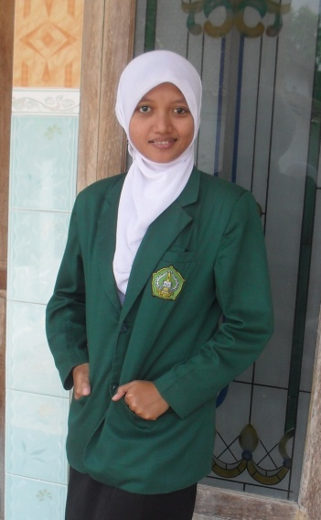
Pernah menempuh jenjang pendidikan formal: masuk Taman kanak-kanak di TK Dharma Wanita pada tahun 1995 selama 2 tahun. Kemudian melanjutkan SDN Baleturi I pada tahun 1997 selama 6 tahun. Pada tahun 2003 melanjutkan ke Madrasah Tsanawiyah Negeri (MTsN) Tanjungtani Prambon Nganjuk, menempuh pendidikan di lembaga tersebut selama 3 tahun. Setelah tamat/ lulus dari MTsN Tanjungtani, pada tahun 2006 melanjutkan pendidikan di Madrasah Aliyah Negeri (MAN) Pambon Nganjuk selama 3 tahun. Kemudian setelah tamat/ lulus dari MAN Prambon, tepatnya pada tahun 2009 melanjutkan ke Sekolah Tinggi Agama Islam Negeri (STAIN) Tulungagung.

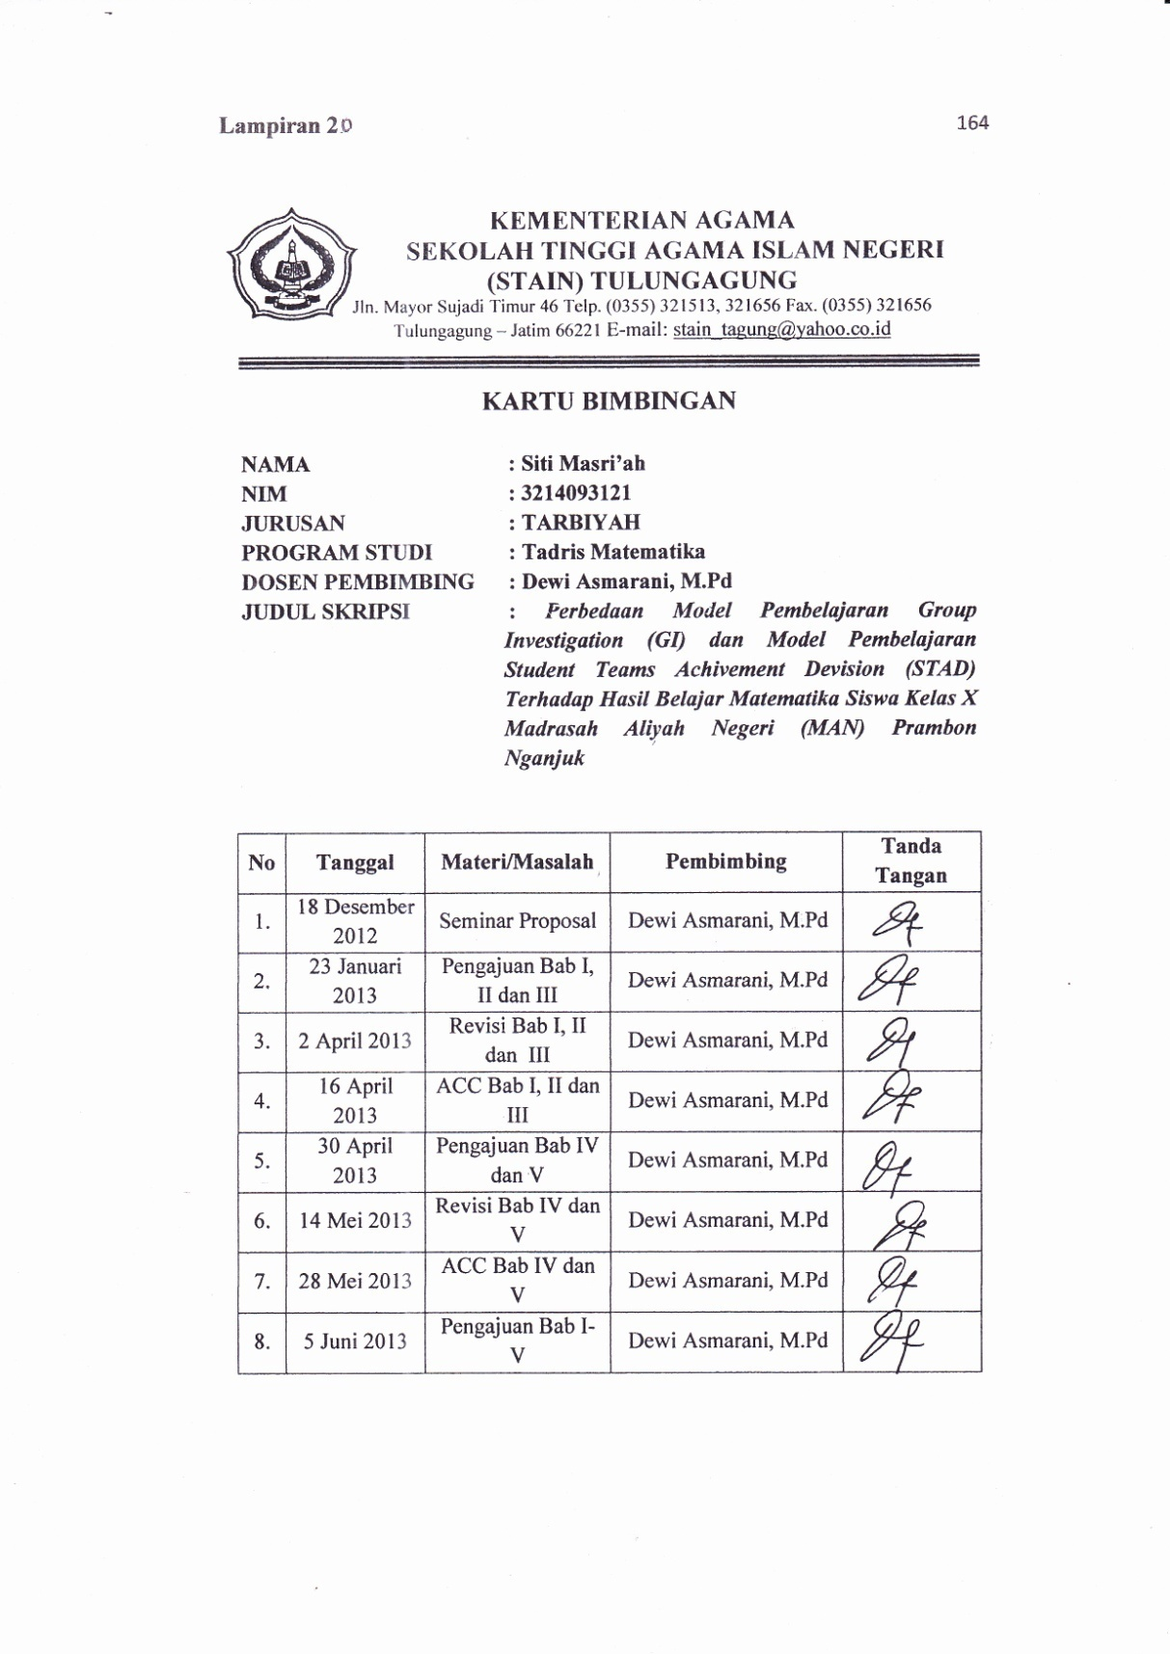

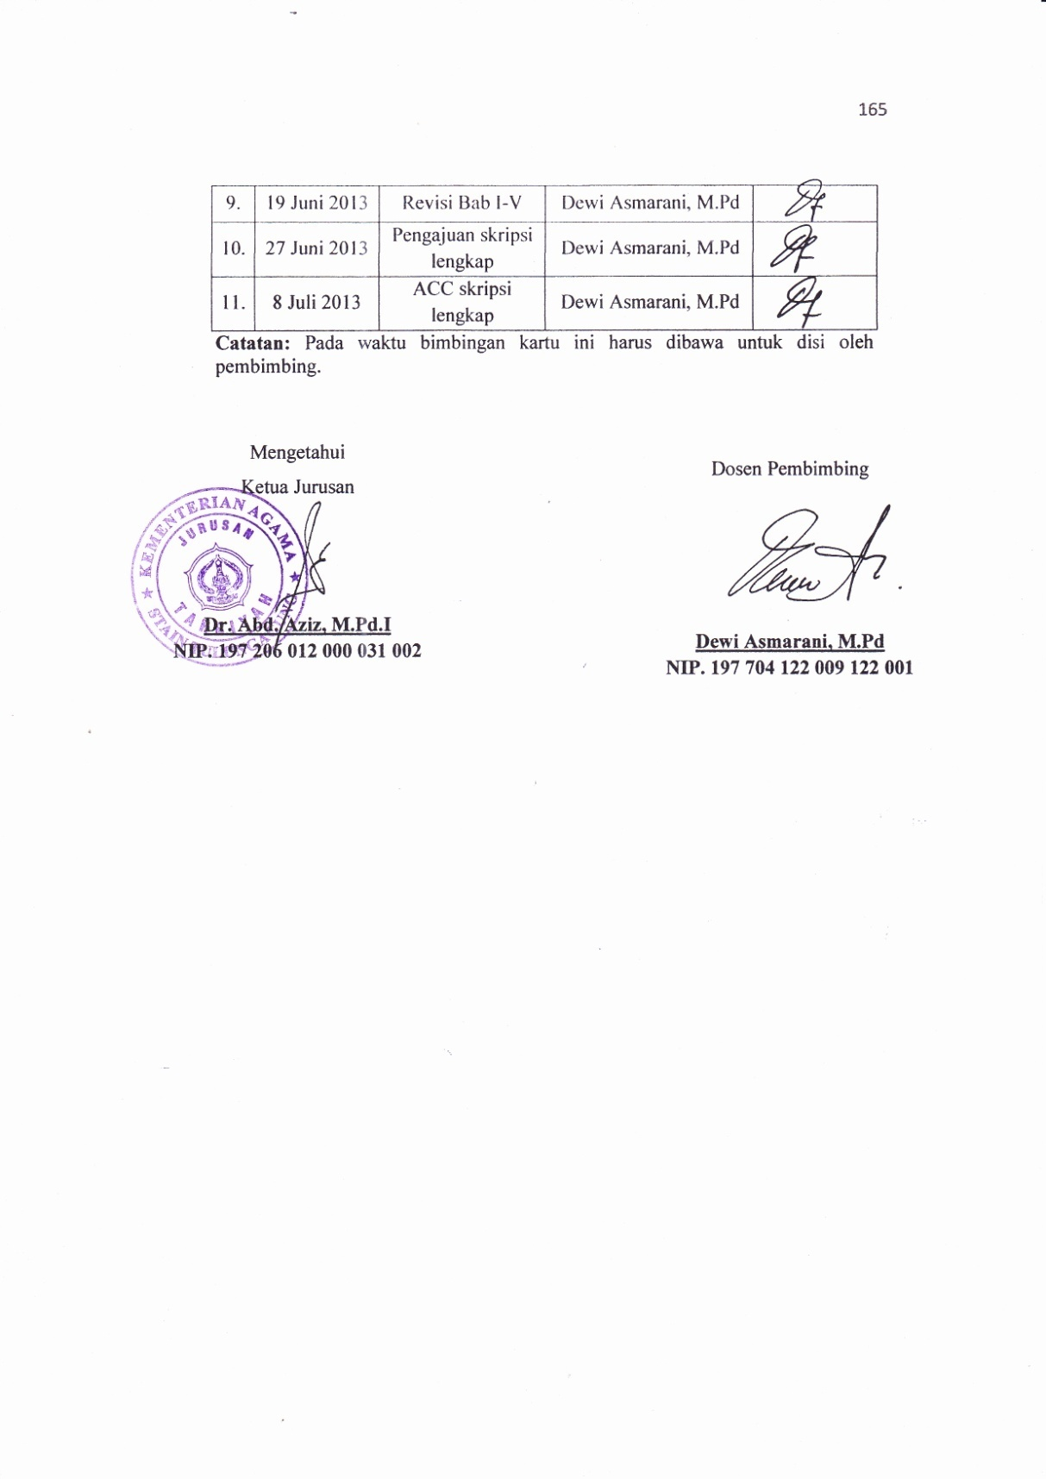

Lampiran 21
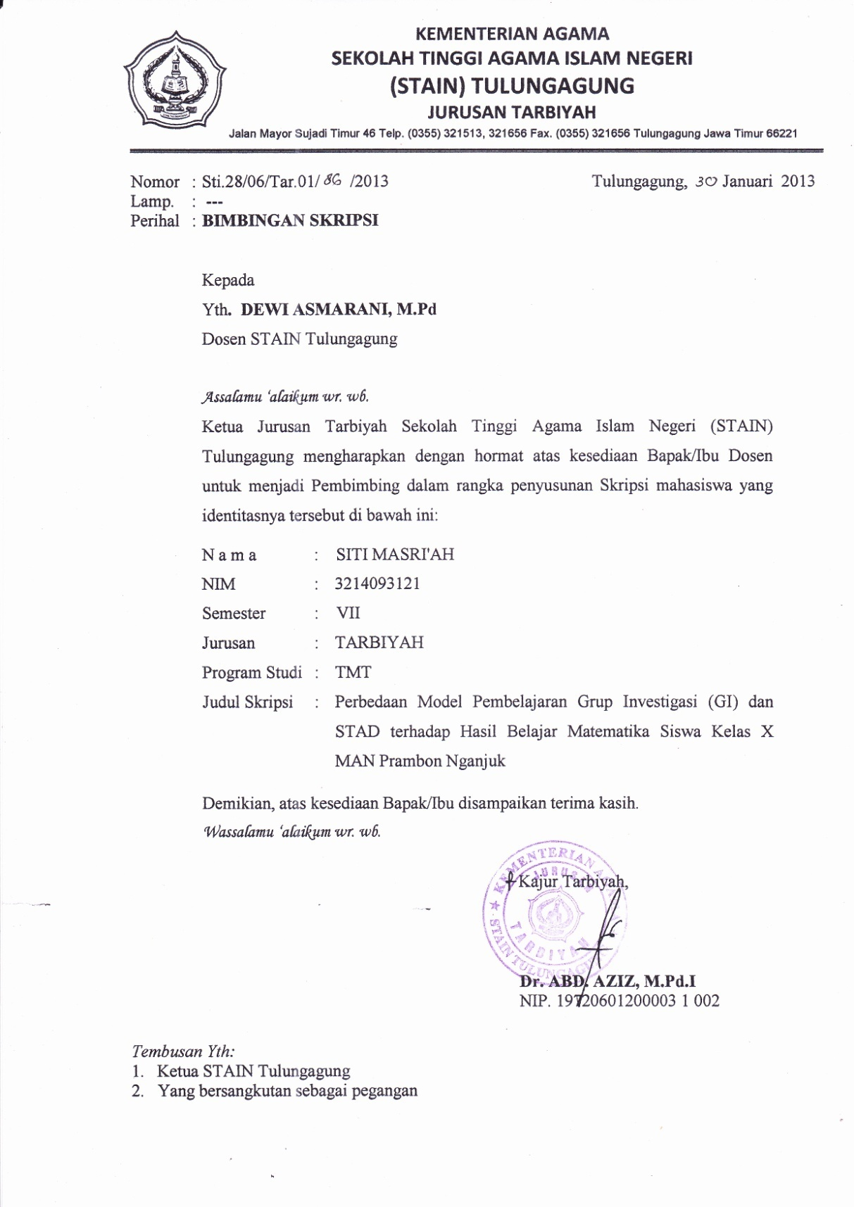

Lampiran 22
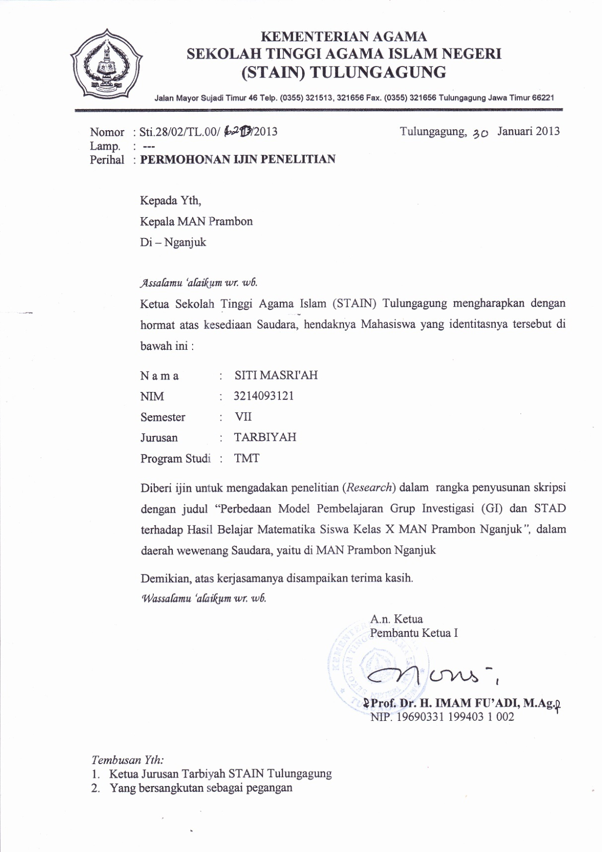

Lampiran 23
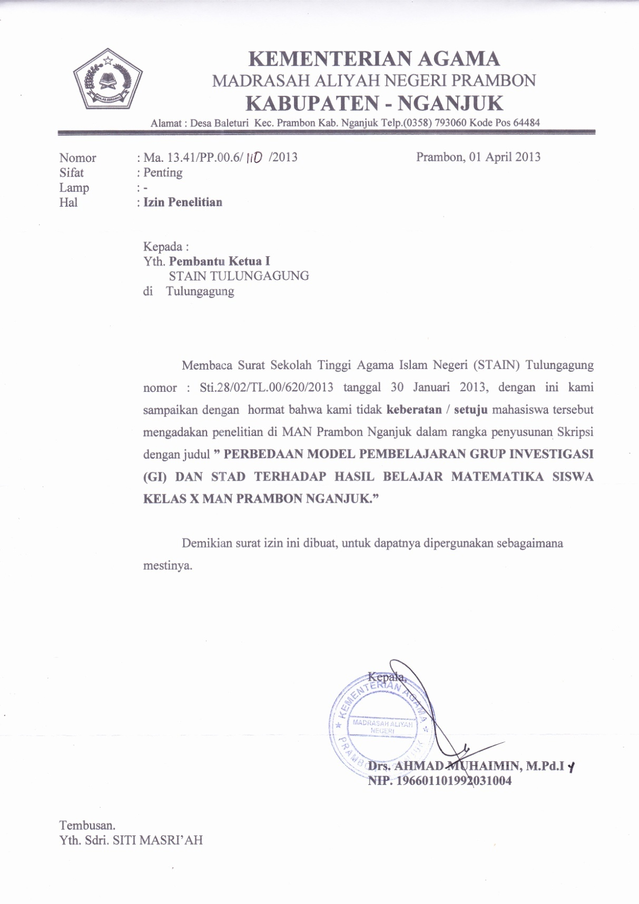

Lampiran 24
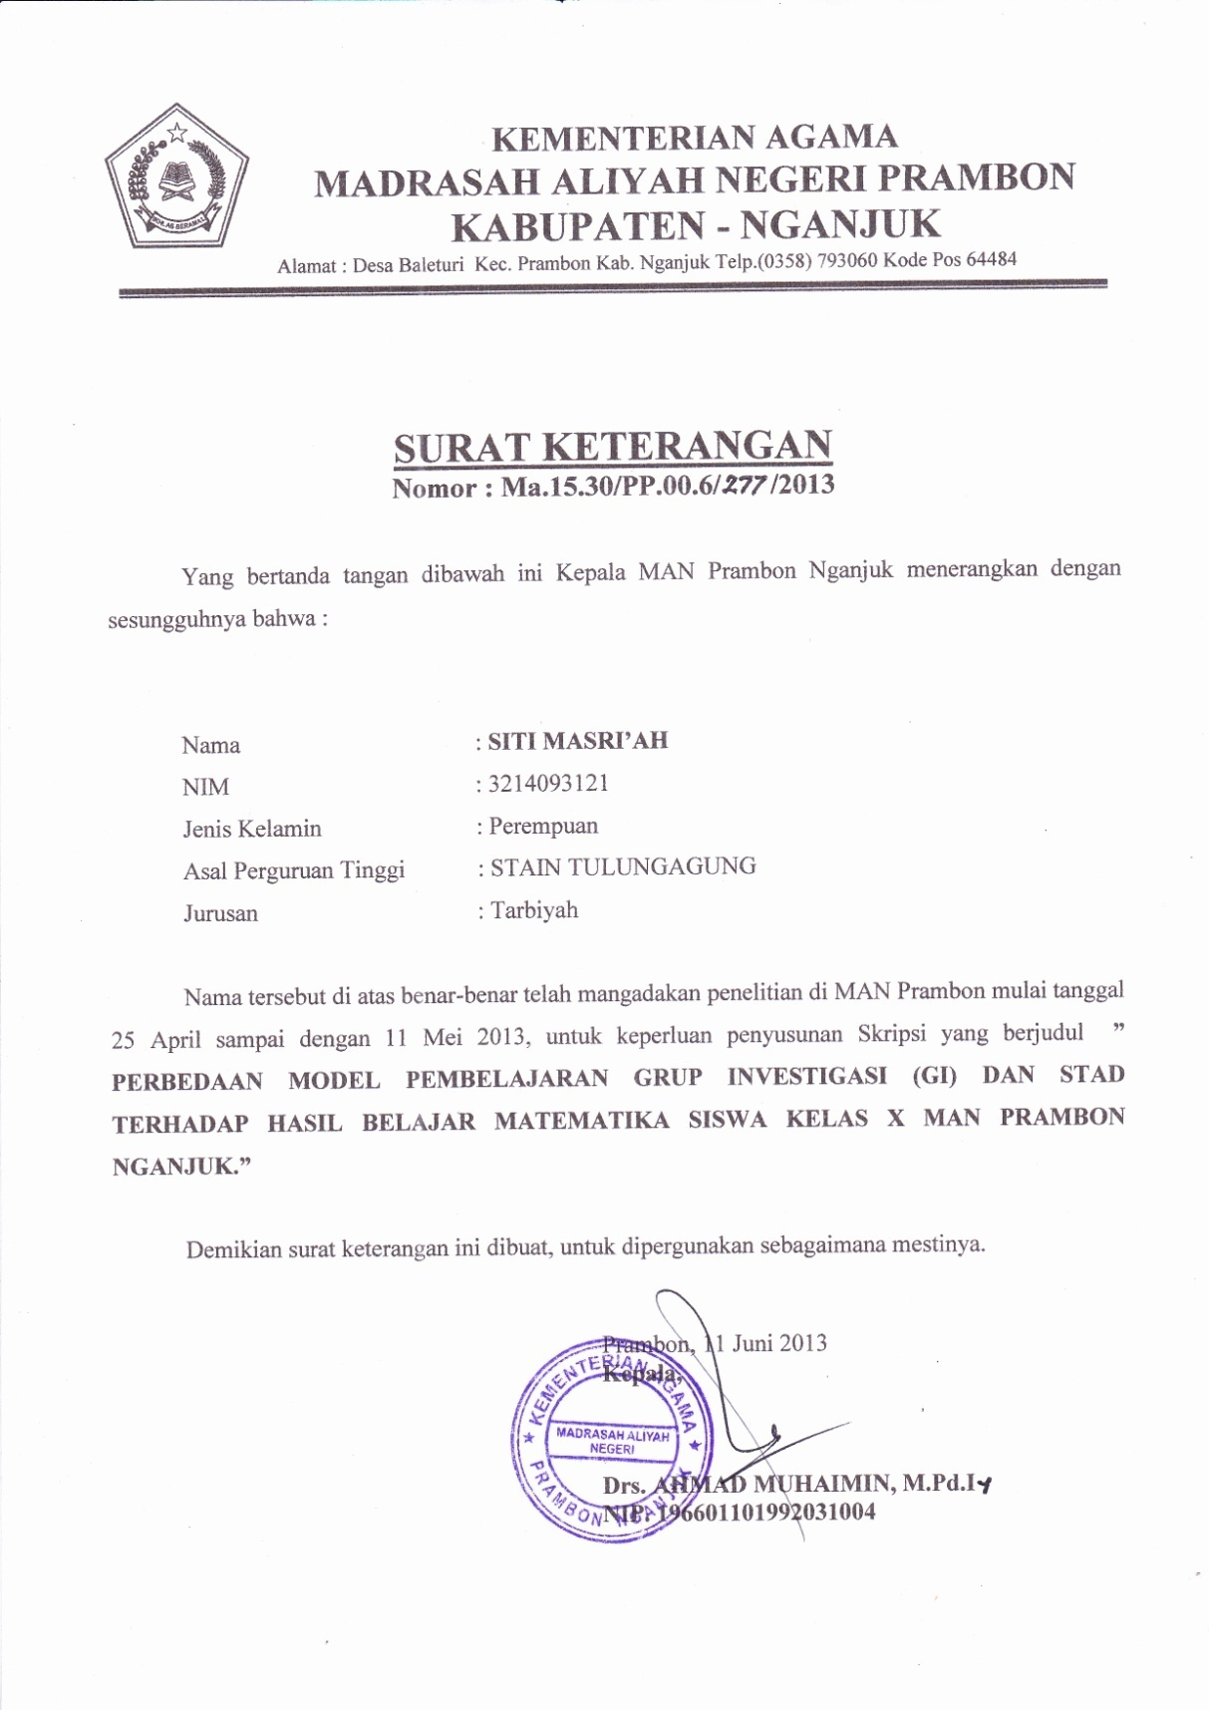

Lampiran 25
FOTO SAAT PENELITIAN
- Foto proses pembelajaran menggunakan model pembelajaran Group Investigation (GI)
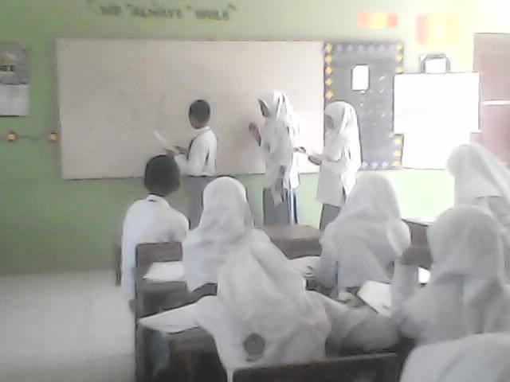
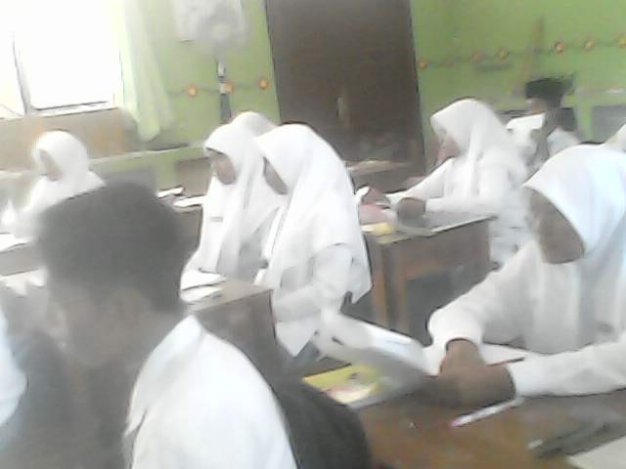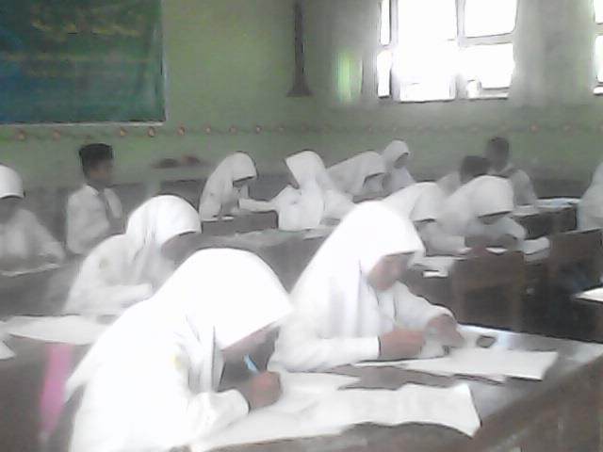
- Foto proses pembelajaran menggunakan model pembelajaran Student Teams Achievement Division (STAD)
